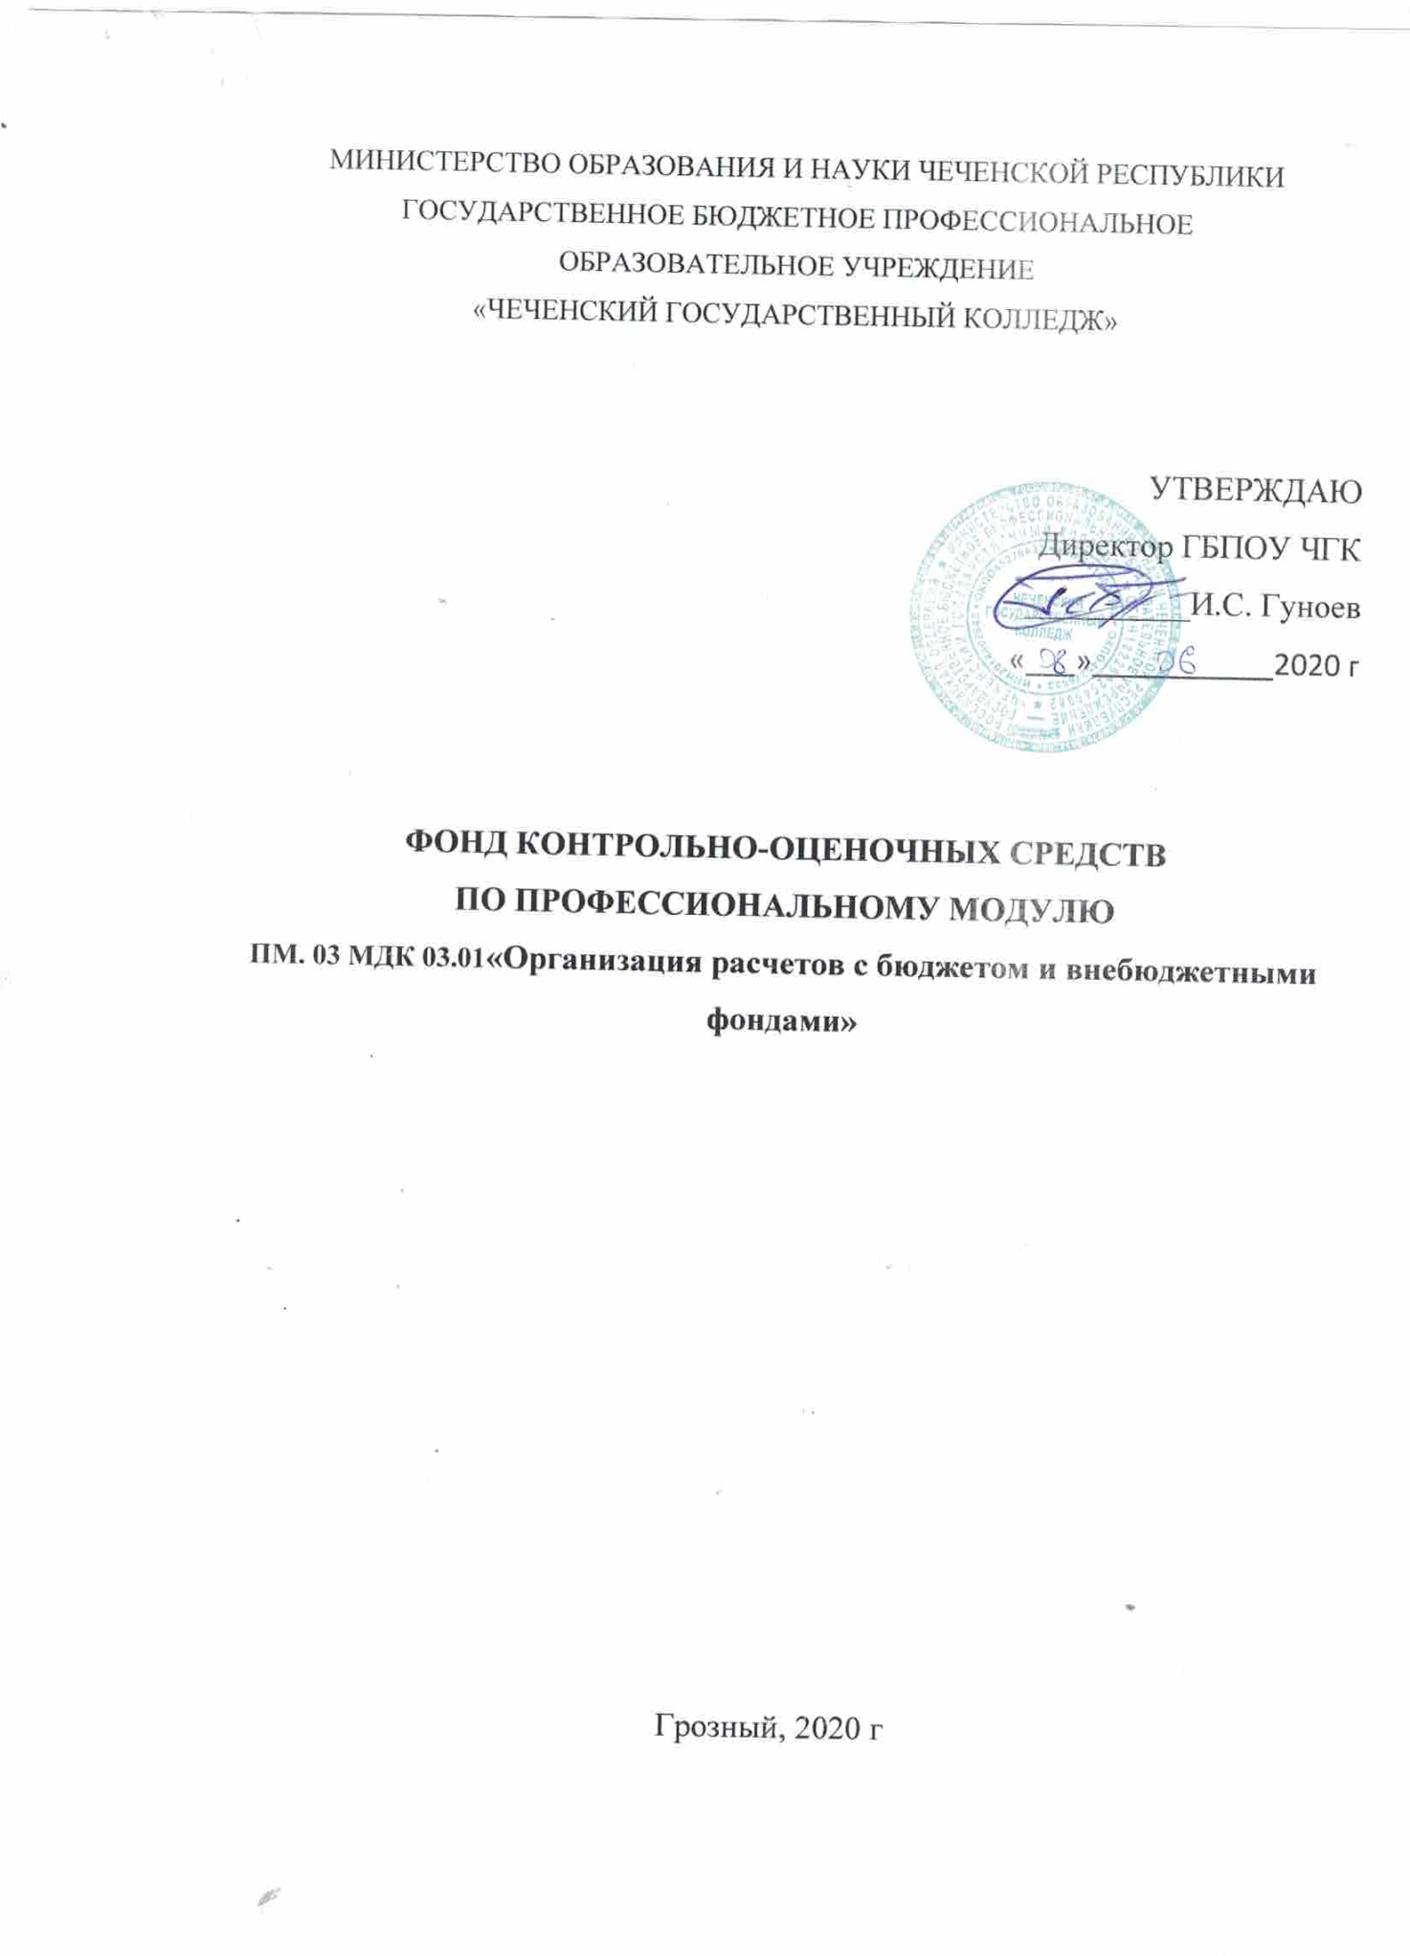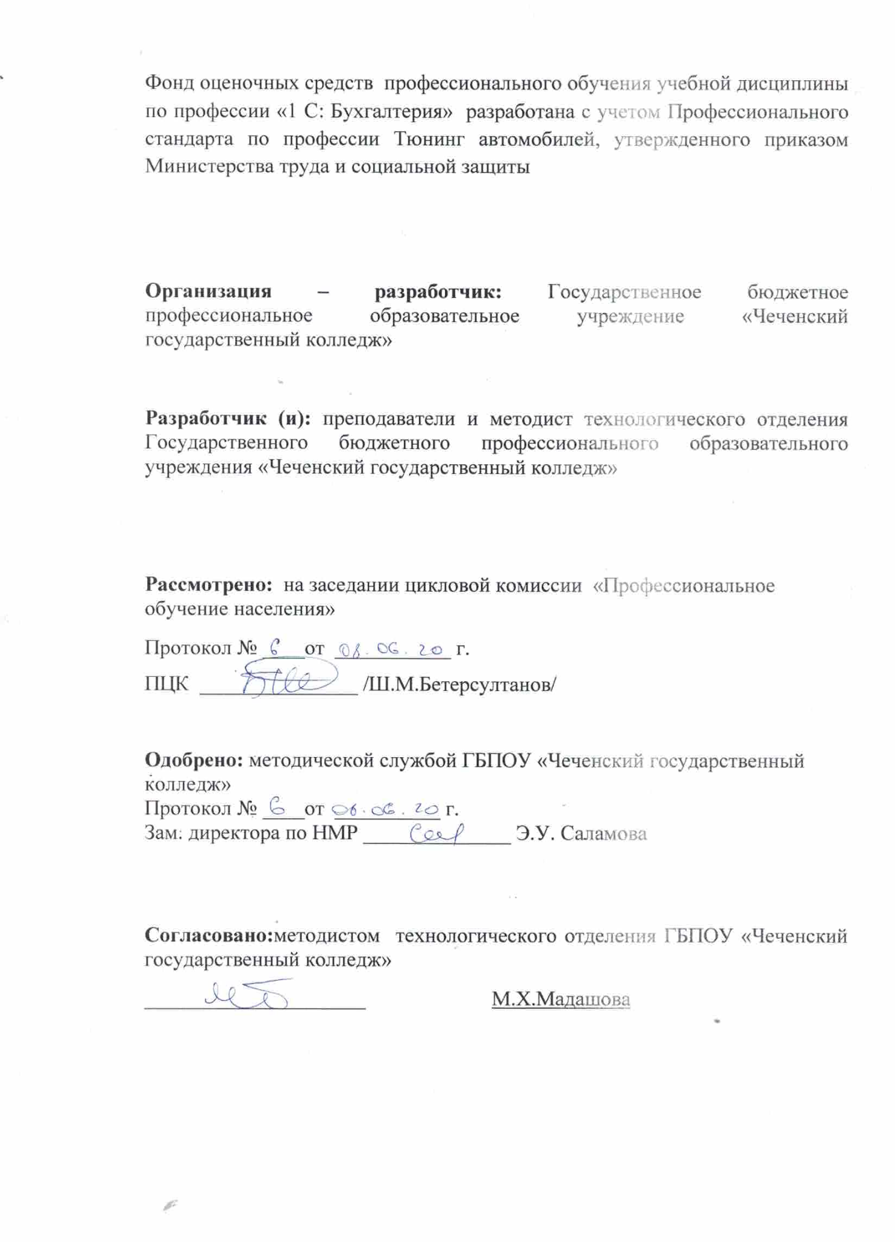

СОДЕРЖАНИЕ

1. ОБЩИЕ ПОЛОЖЕНИЯ…………………………………….…………………….4
2. РЕЗУЛЬТАТЫ ОСВОЕНИЯ ПРОФЕССИОНАЛЬНОГО МОДУЛЯ, ПОДОЛЕЖАЩИЕ ПРОВЕРКЕ………………………….…………………………6
3. ОЦЕНКА ОСВОЕНИЯ ТЕОРЕТИЧЕСКОГО КУРСА ПРОФЕССИОНАЛЬНОГО МОДУЛЯ……………………………………………10
4. КОНТРОЛЬНО-ОЦЕНОЧНЫЕ СРЕДСТВА ДЛЯ ЭКЗАМЕНА (КВАЛИФИКАЦИОННОГО)………..……………………………………............26
1. ОБЩИЕ ПОЛОЖЕНИЯ

1.1Комплект оценочных средств (КОС) предназначен для контроля и оценки образовательных достижений обучающихся, освоивших программу профессионального модуля ПМ. 03Организация расчетов с бюджетом и внебюджетными фондами.
1.2КОС включает контрольные материалы для проведения текущего контроля и промежуточной аттестации в форме экзамена по междисциплинарному курсу МДК 03.01 Организация расчетов с бюджетом и внебюджетными фондами, дифференцированного зачета по учебной практике и квалификационного экзамена по модулю.
1.3 КОС разработаны на основании положений:
- ФГОС СПО 38.02.01 Экономика и бухгалтерский учет (по отраслям);
- основной профессиональной образовательной программы по специальности 38.02.01 Экономика и бухгалтерский учет;
Формой аттестации по профессиональному модулю является экзамен (квалификационный). Итогом экзамена является однозначное решение: «вид
профессиональной деятельности освоен / не освоен».

1.1.Формы промежуточной аттестации по профессиональному модулю
Элемент модуля | Формы промежуточной аттестации
МДК 03.01. Организация расчетов с бюджетом и внебюджетными фондами | Экзамен
ПМ 03 | Квалификационный экзамен

1.2 Профессиональные и общие компетенции
В результате оценки осуществляется проверка следующих объектов:
Таблица 1-Проверка объектов оценивания
ФОС является частью рабочей основной профессиональной образовательной программы в соответствии с ФГОС по специальности СПО 080114 «Экономика и бухгалтерский учет (по отраслям) (базовой подготовки) в части освоения вида профессиональной деятельности (ВПД): Проведение расчетов с бюджетом и внебюджетными фондами и соответствующих профессиональных компетенций (ПК):
ПК 3.1. Формировать бухгалтерские проводки по начислению и перечислению налогов и сборов в бюджеты различных уровней.
ПК 3.2. Оформлять платежные документы для перечисления налогов и контролировать их прохождение по расчетно-кассовым банковским операциям.
ПК 3.3. Формировать бухгалтерские проводки по начислению и перечислению страховых взносов во внебюджетные фонды.
ПК 3.4. Оформлять платежные документы на перечисление страховых взносов во внебюджетные фонды, контролировать их прохождение по расчетно-кассовым банковским операциям.

2. РЕЗУЛЬТАТЫ ОСВОЕНИЯ УЧЕБНОЙ ДИСЦИЛИНЫ,
ПОДЛЕЖАЩИХ ПРОВЕРКЕ

В результате аттестации по учебной дисциплине осуществляется комплексная проверка следующих знаний и умений:
С целью овладения указанным видом профессиональной деятельности и соответствующими профессиональными компетенциями обучающийся в ходе освоения профессионального модуля должен:
Иметь практический опыт:
Проведения расчетов с бюджетом и внебюджетными фондами;
Уметь:
- Определять виды и порядок налогообложения;
- Ориентироваться в системе налогов Российской Федерации;
- Выделять элементы налогообложения;
- Определять источники уплаты налогов, сборов, пошлин;
- Оформлять бухгалтерскими проводками начисления и перечисления сумм налогов и сборов;
- Организовывать аналитический учет по счету 68 «Расчеты по налогам и сборам»;
- Заполнять платежные поручения по перечислению налогов и сборов;
- Выбирать для платежных поручений по видам налогов соответствующие реквизиты;
- Выбирать коды бюджетной классификации для определенных налогов, штрафов и пени;
- Пользоваться образцом заполнения платежных поручений по перечислению налогов, сборов и пошлин;
- Проводить учет расчетов по социальному страхованию и обеспечению;
- Определять объекты для начисления страховых взносов;
- Применять порядок и соблюдать сроки исчисления страховых взносов;
- Применять особенности зачисления сумм страховых взносов во внебюджетные фонды;
- Оформлять бухгалтерскими проводками начисления и перечисления сумм страховых взносов в Пенсионный фонд Российской Федерации, Фонд социального страхования Российской Федерации, Фонды обязательного медицинского страхования;
- Осуществлять аналитический учет по счету 69 «Расчеты по социальному страхованию»;
- Проводить начисление и перечисление взносов на страхование от несчастных случаев на производстве и профессиональных заболеваний;
- Использовать средства внебюджетных фондов по направлениям, определенным законодательством;
- Осуществлять контроль прохождения платежных поручений по расчетно-кассовым банковским операциям с использованием выписок банка;
- Заполнять платежные поручения по перечислению страховых взносов в Пенсионный фонд Российской Федерации, Фонд социального страхования Российской Федерации, Фонды обязательного медицинского страхования;
- Выбирать для платежных поручений по видам страховых взносов соответствующие реквизиты;
- Оформлять платежные поручения по штрафам и пени внебюджетных фондов;
- Пользоваться образцом заполнения платежных поручений по перечислению страховых взносов во внебюджетные фонды;
- Заполнять данные статуса плательщика, ИНН (Индивидуального номера налогоплательщика) получателя, КПП (Кода причины поставки на учет) получателя; наименования налоговой инспекции, КБК (Кода бюджетной классификации), ОКАТО (Общероссийский классификатор административно-территориальных образований), основания платежа, страхового периода, номера документа, даты документа;
- Пользоваться образцом заполнения платежных поручений по перечислению страховых взносов во внебюджетные фонды;
- Осуществлять контроль прохождения платежных поручений по расчетно-кассовым банковским операциям с использованием выписок банка;
Знать :
- Виды и порядок налогообложения;
- Систему налогов Российской Федерации;
- Элементы налогообложения;
- источники уплаты налогов, сборов,пошлин;
- оформление бухгалтерскими проводками начисления и перечисления сумм налогов и сборов;
- аналитический учет по счету 68 «Расчеты по налогам и сборам»; правила заполнения данных статуса плательщика, ИНН получателя, КПП получателя, наименование налоговой инспекции, КБК, ОКАТО, основания платежа, налогового периода, номера документа, даты документа, типа платежа; коды бюджетной классификации, порядок их присвоения для налога, штрафа, пени; образец заполнения платежных поручений по перечислению налогов, сборов и пошлин;
- учет расчетов по социальному страхованию и обеспечению; аналитический учет по счету 69 «Расчеты по социальному страхованию»; сущность и структуру страховых взносов, объекты обложения для исчисления страховых взносов; порядок и сроки исчисления страховых взносов; оформление бухгалтерскими проводками начисления и перечисления сумм страховых взносов в Пенсионный фонд Российской Федерации, Фонд социального страхования Российской Федерации, Фонды обязательного медицинского страхования; начисление и перечисление взносов на страхование о несчастных случаев на производстве и профессиональных заболеваний; использование средств внебюджетных фондов;
- процедуру контроля прохождения платежных поручений по расчетно-кассовым банковским операциям с использованием выписок банка; порядок заполнения платежных поручений по перечислению страховых взносов во внебюджетные фонды; образец заполнения платежных поручений по перечислению страховых взносов во внебюджетные фонды; процедуру контроля прохождения платежных поручений по расчетно-кассовым банковским операциям с использованием выписок банка.
Наименование элемента умений или знаний |  | Виды аттестации
 |  | Текущий контроль, тип задания | Промежуточная аттестация
У 1 | оформлять бухгалтерскими проводками начисления и перечисления сумм налогов и сборов; | устный ответ  практическая работа  решение задач | Дифференцированный зачет
У 2 | организовывать аналитический учет по счету 68 «Расчеты по налогам и сборам»; | устный ответ  домашняя работа  практическая работа
У 3 | заполнять платежные поручения по перечислению налогов и сборов; | устный ответ  тестирование  решение задач
У 4 | выбирать для платежных поручений по видам налогов соответствующие реквизиты; | домашняя работа практическая работа
З 1 | образец заполнения платежных поручений по перечислению налогов, сборов и пошлин; | самостоятельная работа  устный ответ | Дифференцированный зачет
З 2 | учет расчетов по социальному страхованию и обеспечению; | устный ответ
З 3 | аналитический учет по счету 69 «Расчеты по социальному страхованию»; | тестирование  устный ответ  домашняя работа

3.Оценка освоения ТЕОРЕТИЧЕСКОГО КУРСА
ПРОФЕССИОНАЛЬНОГО МОДУЛЯ
3.1 Критерии оценки заданий

Методические указания и задания для выполнения контрольных работ для студентов, обучающихся по очной форме, профессионального модуля «Проведение расчетов с бюджетом и внебюджетными фондами» предназначены для реализации Федеральных государственных образовательных стандартов по специальности 38.02.01 Экономика и бухгалтерский учет (по отраслям).
При изучении профессионального модуля «Проведение расчетов с бюджетом и внебюджетными фондами» обеспечивается подготовка студентов в области практического овладения начисления налогов и страховых взносов, с целью использования его в дальнейшей профессиональной деятельности.
В результате освоения дисциплины обучающийся должен уметь:
- ориентироваться в действующем налоговом законодательстве РФ;
- понимать сущность и порядок расчетов налогов.
Профессиональный модуль «Проведение расчетов с бюджетом и внебюджетными фондами» относится к профессиональному циклу, устанавливающей базовые знания, необходимые для получения профессиональных умений и навыков.
В процессе изучения каждого вида налогов или сборов студент должен не только узнать принципы начисления налога или сбора, но и понять значение данною налога или сбора как инструмента для регулирования экономических отношений.
При изучении материала необходимо соблюдать единство терминологии в соответствии с действующими государственными стандартами. Основным нормативным актом, регулирующим налоговые отношения является Налоговый кодекс РФ.
Учебный процесс преподавания данной дисциплины включает: консультационные занятия, практические занятия, самостоятельная работа.
Для успешного усвоения данной дисциплины студент должен уметь самостоятельно изучать учебную литературу, уметь пользоваться нормативной литературой.
В практических работах студенту предложены названия тем наименования вопросов, вопросы для самопроверки и проверки преподавателем, а также основная литература, необходимая для выполнения предложенных заданий. Для выполнения практической работы студентам разрешается пользоваться учебной литературой, которая предложена в списке рекомендуемой литературы или другими источниками по усмотрению студентов.
«Отлично» – за глубокое и полное овладение содержанием учебного материала, в котором студент легко ориентируется, владение понятийным аппаратом за умение связывать теорию с практикой, решать практические задачи, высказывать и обосновывать свои суждения. Отличная отметка предполагает грамотное, логичное изложение ответа (как в устной, так и в письменной форме), качественное внешнее оформление;
«Хорошо» – если студент полно освоил учебный материал, владеет понятийным аппаратом, ориентируется в изученном материале, осознанно применяет знания для решения практических задач, грамотно излагает ответ, но содержание и форма ответа имеют некоторые неточности;
«Удовлетворительно» – если студент обнаруживает знание и понимание основных положений учебного материала, но излагает его неполно, непоследовательно, допускает неточности в определение понятий, в применении знаний для решения практических задач, не умеет доказательно обосновать свои суждения;
«Неудовлетворительно» – если студент имеет разрозненные, бессистемные знания, не умеет выделять главное и второстепенное, допускает ошибки в определение понятий, искажает их смысл, беспорядочно и неуверенно излагает материал, не может применять знания для решения практических задач; за полное незнание и непонимание учебного материала или отказ отвечать

3.2. Типовые задания для оценивания умений и знаний по дисциплине
Контрольное тестирование:
Проверяемые результаты обучения:
Знание понятий, умение решать задачи.
Раздаются листы с заданиями, необходимо письменно выполнить задания.
Вариант 1

Выберите несколько правильных ответов.
1. Косвенный налог - это:
Налог на прибыль организаций
Налог на имущество организаций
Акциз
Налог на доходы физических лиц
Налог на добавленную стоимость
Транспортный налог
Водный налог

Выберите несколько правильных ответов.
2.К налогам федерального уровня относятся
Транспортный налог;
Налог на добавленную стоимость;
Земельный налог;
Налог на доходы физических лиц;
Водный налог;
Налог на имущество организаций.

Выберите один правильный ответ.
3.Законодательство РФ о налогах и сборах состоит из:
НК РФ;
НК РФ и федеральных законов;
НК РФ, федеральные законы, законы субъектов РФ, нормативно-правовые акты органов муниципальных образований о налогах и сборах, принятых в соответствии с НК РФ;
НК РФ и ПБУ.

Выберите один правильный ответ.
4. Налоговыми резидентами РФ являются физические лица:
находящиеся в РФ и получающие доход не менее 183 дней в году;
фактически находящиеся в РФ в течение 12 следующих подряд месяцев;
получающие доход из источников в РФ в течение 12 следующих подряд месяцев;
имеющие гражданство РФ.

5. Установите соответствие налоговых ставок согласно налогам РФ. В ответе запишите напротив каждой цифры соответствующую букву.
 | НДФЛ |  | 18%
 | Налог на прибыль организаций |  | 13%
 | Налог на добавленную стоимость |  | 2,2%
 | Налог на имущество организаций |  | 20%

Выберите один правильный ответ.
6. Только юридические лица выплачивают:
Транспортный налог;
Земельный налог;
Налог на прибыль
Водный налог.

Выберите один правильный ответ.
7. Налоговой базой по земельному налогу является:
площадь земельных участков;
рыночная стоимость земельных участков;
кадастровая стоимость земельных участков
цена по договору купли-продажи.

Выберите один правильный ответ.
8. Не является обязательным элементом налогообложения при установлении налога:

налоговая льгота;
налоговый период;
налоговая база;
налоговая ставка.

Выберите один правильный ответ.
9. Операция «Удержан НДФЛ из дохода сотрудика» отражается в учете проводкой:
Д 68-К 70;
Д 20-К68;
Д 70-К 68;
Д 68-К 51.

Выберите один правильный ответ.
10. Операция «Начислен налог на прибыль организаций» отражается в учете проводкой:

Д 68-К 90;
Д 99-К68;
Д 68-К 99;
Д 68-К 84.

Выберите один правильный ответ.
11. Операция «Начислен налог на имущество организаций» отражается в учете проводкой:
Д 68-К 91;
Д 99-К 68;
Д 91-К 68;
Д 90-К 68.

Выберите один правильный ответ.
12. Операция «Государственная пошлина перечислена в бюджет» отражается в учете проводкой:

Д 68-К 51;
Д 51-К68;
Д 68-К 57;
Д 68-К 91.

Выберите один правильный ответ.
13. Выручка от реализации товаров составила 177 000,00 руб. (в т.ч. НДС 18 %). Стоимость приобретенных товаров у поставщика составила 118 000,00 руб. (в т.ч. НДС 18 %) Счет-фактура предоставлен. Сумма НДС к уплате в бюджет составит
9 000 руб.;
45 000 руб.;
27 000 руб.;
18 000 руб.

Выберите один правильный ответ.
14. Сотруднику Иванову И.Д. в январе 2014г. начислена заработная плата в сумме 35 000 руб. Иванов И.Д. имеет сына в возрасте 10 лет. Сумма НДФЛ удержанная из зарплаты составит
4 368 руб.;
4 500 руб.;
4 550 руб.;
4 732 руб.

Выберите один правильный ответ.
15. Среднегодовая стоимость имущества ООО « Мир» (г. Москва) за 2014г. составила 1 560 000 руб. Сумма налога на имущество организаций за 2014г. составит
36 320 руб.;
34 320 руб.;
34 550 руб.;
37 320 руб.

Выберите один правильный ответ.
16. Срок сдачи декларации по НДС:
до 20 числа месяца, следующего за истекшим налоговым периодом
до 15 числа месяца, следующего за истекшим налоговым периодом
до 10 числа месяца, следующего за истекшим налоговым периодом
до 30 числа месяца, следующего за истекшим налоговым периодом

Выберите один правильный ответ.
17. Не определяется нарастающим итогом налоговая база для:
НДФЛ,
Налога на прибыль организаций,
Страховых взносов во внебюджетные фонды,
НДС.

Выберите один правильный ответ.
18. Государственная пошлина – это
ежегодный безвозмездный платеж
сбор, взимаемый с юридических и физических лиц при их обращении в уполномоченные органы за совершение в отношении этих юридических лиц значимых действий
сбор, взимаемый только с иностранных граждан за совершение в отношении их значимых действий
сбор, взимаемый с юридических и физических лиц при получении идентификационного номера налогоплательщика

Выберите один правильный ответ.
19.Налоговым периодом по транспортному налогу признается:
месяц;
квартал;
календарный год;
полугодие.

Выберите один правильный ответ.
20. Объектом налогообложения по налогу на имущество организаций являются:
основные средства;
земельные участки;
оборотные средства;
товарно-материальные ценности.

21. Установите соответствие ставок страховых взносов согласно внебюджетных фондов РФ для организаций не льготных категорий. В ответе запишите напротив каждой цифры соответствующую букву.
 | ПФР |  | 5,1%
 | ФСС |  | 22%
 | ФФОМС |  | 2,9%

Выберите один правильный ответ.
22. Операция «Начислены страховые взносы с суммы зарплаты рабочего основного производства» отражается в учете проводкой:
Д 69-К 91;
Д 23-К 69;
Д 69-К 20;
Д 20-К 69.

Выберите один правильный ответ.
23. Операция «Начислены страховые взносы с суммы зарплаты рабочего вспомогательного производства» отражается в учете проводкой:
Д 69-К 21;
Д 23-К 69;
Д 69-К 29;
Д 20-К 69.

Выберите несколько правильных ответов.
24. Объектом обложения страховыми взносами для плательщиков страховых взносов признаются выплаты и иные вознаграждения

по трудовым договорам;
по договорам купли-продажи;
по комиссионным договорам;
по гражданско-правовым договорам;
по договорам займа.

Выберите один правильный ответ.
25. Сотруднику Смирнову И.Д. в январе 2014г. начислена заработная плата в сумме 38 000 руб. и сумма пособия по временной нетрудоспособности – 2 000 руб. Сумма страховых взносов, начисленных в январе составит
11 800 руб.;
12 400 руб.;
11 400 руб.;
14 400 руб.

Выберите один правильный ответ.
26. Сотруднику Смирнову И.Д. в январе 2014г. начислена заработная плата в сумме 30 000 руб. и сумма компенсации за использование личного транспорта – 2 500 руб. Сумма страховых взносов, начисленных в январе составит
10 000 руб.;
9 000 руб.;
11 000 руб.;
9 750 руб.

Выберите один правильный ответ.
27. Операция «Начислены страховые взносы с суммы зарплаты рабочего торгового зала» отражается в учете проводкой:
Д 69-К 44;
Д 44-К 69;
Д 69-К 51;
Д 41-К 69.

Выберите один правильный ответ.
28. Операция «Перечислены страховые взносы в ФСС» отражается в учете проводкой:

Д 69-К 51;
Д 51-К 69;
Д 68-К 51;
Д 70-К 69.

Выберите несколько правильных ответов.
29. Не подлежат обложению страховыми взносами для плательщиков страховых взносов
премии по итогам работы;
государственные пособия;
заработная плата;
компенсационные выплаты;
надбавки.

Выберите один правильный ответ.
30. Расчетным периодом по страховым взносам признается
календарный год;
квартал;
месяц;
полугодие.

Тестовые задания
по междисциплинарному курсу МДК 03.01. «Организация расчетов с бюджетом и внебюджетными фондами»
специальность 080114 Бухгалтер

Вариант 2

Выберите несколько правильных ответов.
1. Косвенный налог - это:
Акциз
Налог на имущество организаций
Налог на прибыль организаций
Налог на доходы физических лиц
Водный налог
Транспортный налог
Налог на добавленную стоимость

Выберите несколько правильных ответов.
2.К налогам регионального уровня относятся
Транспортный налог;
Налог на добавленную стоимость;
Налог на игорный бизнес;
Налог на доходы физических лиц;
Водный налог;
Налог на имущество организаций.

Выберите один правильный ответ.
3.На подакцизные товары устанавливаются следующие виды ставок:

адвалорные и твердые;
адвалорные и комбинированные;
адвалорные, твердые и комбинированные;
твердые и комбинированные

Выберите один правильный ответ.
4.Не являются плательщиками налога на прибыль:
страховые организации
организации, применяющие упрощенную систему налогообложения
иностранные организации, имеющие доходы от источников в РФ
нотариусы, адвокаты

5. Установите соответствие налоговых ставок согласно налогам РФ. В ответе запишите напротив каждой цифры соответствующую букву.
 | НДФЛ |  | 10%
 | Налог на добавленную стоимость |  | 13%
 | Налог на прибыль организаций |  | 2,2%
 | Налог на имущество организаций |  | 20%

Выберите один правильный ответ.
6. Физические лица являются налоговыми резидентами РФ, если они

находятся в РФ и получают доход не менее 183 дней в году;
фактически находятся в РФ в течение 12 следующих подряд месяцев;
получают доход из источников в РФ в течение 12 следующих подряд месяцев;
имеют гражданство РФ.

Выберите один правильный ответ.
7. Предельная ставка налога на имущество организаций:
1,2%
2,2%
5%
20%

Выберите один правильный ответ.
8. Только физические лица выплачивают:
Транспортный налог;
НДФЛ;
Земельный налог;
НДС.

Выберите один правильный ответ.
9. Ставка налога на прибыль:
18%
10%
20%
24%

Выберите один правильный ответ.
10. Операция «Начислен НДС в бюджет при реализации продукции» отражается в учете проводкой:
Д 68-К 19;
Д 20-К19;
Д 90.3-К 68;
Д 68-К 90.3.

Выберите один правильный ответ.
11. Операция «Удержан НДФЛ налоговым агентом-работодателем» отражается в учете проводкой:
Д 68-К 70;
Д 20-К68;
Д 70-К 68;
Д 68-К 51.

Выберите один правильный ответ.
12. Операция «Перечислен налог на прибыль организаций в бюджет» отражается в учете проводкой:
Д 68-К 51;
Д 99-К68;
Д 68-К 99;
Д 68-К 84.

Выберите один правильный ответ.
13. Операция «НДС принят к вычету при покупке ТМЦ» отражается в учете проводкой:
Д 68-К 19;
Д 19-К 68;
Д 90.3-К 68;
Д 19-К 60.

Выберите один правильный ответ.
14. Выручка от реализации товаров составила 212 400,00 руб. (в т.ч. НДС 18 %). Стоимость приобретенных товаров у поставщика составила
141 600,00 руб. (в т.ч. НДС 18 %) Счет-фактура предоставлен. Сумма НДС к уплате в бюджет составит
9 800 руб.;
54 000 руб.;
10 800 руб.;
18 000 руб.

Выберите один правильный ответ.
15. Сотруднику Иванову И.Д. в январе 2014г. начислена заработная плата в сумме 37 000 руб. Иванов И.Д. имеет сына в возрасте 19 лет. Сумма НДФЛ удержанная из зарплаты составит
4 628 руб.;
4 528 руб.;
4 610 руб.;
4 810 руб.

Выберите один правильный ответ.
16. Среднегодовая стоимость имущества ООО « Мир» (г. Москва) за 2014г. составила 750 000 руб. Сумма налога на имущество организаций за 2014г. составит

26 320 руб.;
16 500 руб.;
14 500 руб.;
12 500 руб.

Выберите один правильный ответ.
17. Срок уплаты НДС:
до 20 числа месяца, следующего за истекшим налоговым периодом
до 15 числа месяца, следующего за истекшим налоговым периодом
до 10 числа месяца, следующего за истекшим налоговым периодом
до 30 числа месяца, следующего за истекшим налоговым периодом

Выберите один правильный ответ.
18. Не определяется нарастающим итогом налоговая база для:
НДФЛ,
Налога на прибыль организаций,
Страховых взносов во внебюджетные фонды,
Акцизов.

Выберите один правильный ответ.
19. Налоговым периодом по налогу на прибыль признается:

месяц
квартал
календарный год
календарный год или иной период времени, установленный законодательными актами региональных органов власти

Выберите один правильный ответ.
20. Для определения налоговой базы по НДФЛ применяются вычеты:
Специальные, социальные, имущественные, профессиональные,
Стандартные, социальные, имущественные, профессиональные
Стандартные и специальные
Профессиональные

21. Установите соответствие ставок страховых взносов согласно внебюджетных фондов РФ для организаций не льготных категорий. В ответе запишите напротив каждой цифры соответствующую букву.
 | ФСС |  | 5,1%
 | ПФР |  | 22%
 | ФФОМС |  | 2,9%

Выберите один правильный ответ.
22. Операция «Начислены страховые взносы с суммы зарплаты главного бухгалтера» отражается в учете проводкой:
Д 69-К 91;
Д 25-К 69;
Д 69-К 20;
Д 26-К 69.

Выберите один правильный ответ.
23. Операция «Начислены страховые взносы с суммы зарплаты рабочего основного производства» отражается в учете проводкой:
Д 69-К 21;
Д 23-К 69;
Д 69-К 29;
Д 20-К 69.

Выберите несколько правильных ответов.
24. Объектом обложения страховыми взносами для плательщиков страховых взносов признаются выплаты и иные вознаграждения

по договорам взаимных требований
по трудовым договорам;
по договорам купли-продажи;
по комиссионным договорам;
по гражданско-правовым договорам;
по договорам займа.

Выберите один правильный ответ.
25. Сотруднику Смирнову И.Д. в январе 2014г. начислена заработная плата в сумме 42 000 руб. и сумма пособия по временной нетрудоспособности – 3 000 руб. Сумма страховых взносов, начисленных в январе составит
12 600 руб.;
12 400 руб.;
11 600 руб.;
13 500 руб.

Выберите один правильный ответ.
26. Сотруднику Смирнову И.Д. в январе 2014г. начислена заработная плата в сумме 35 000 руб. и сумма компенсации за использование личного транспорта – 1 500 руб. Сумма страховых взносов, начисленных в январе составит
10 950 руб.;
10 500 руб.;
11 500 руб.;
9 750 руб.

Выберите один правильный ответ.
27. Операция «Начислены страховые взносы с суммы зарплаты рабочего общепроизводственного назначения» отражается в учете проводкой:
Д 69-К 44;
Д 23-К 69;
Д 69-К 51;
Д 25-К 69.

Выберите один правильный ответ.
28. По страховым взносам расчетный период это
календарный год;
квартал;
месяц;
полугодие.

Выберите несколько правильных ответов.
29. Не подлежат обложению страховыми взносами для плательщиков страховых взносов
премии по итогам работы;
выплата за выслугу лет;
государственные пособия;
заработная плата;
компенсационные выплаты;
надбавки.

Выберите один правильный ответ.
30.Операция «Перечислены страховые взносы в ФФОМС» отражается в учете проводкой:
Д 69-К 51;
Д 51-К 69;
Д 68-К 51;
Д 70-К 69.

Ключи для обработки материалов тестирования по междисциплинарному курсу МДК 03.01.
«Организация расчетов с бюджетом и внебюджетными фондами»
специальность 080114 Бухгалтер

№ вопроса | Правильный ответ
 | 1 вариант | 2 вариант
1 | 3,5 | 1,7
2 | 2,4,5 | 1,3,6
3 | 3 | 3
4 | 1 | 2
5 | 1-Б,2-Г,3-А,4-В | 1-Б,2-А,3-Г,4-В
6 | 3 | 1
7 | 3 | 2
8 | 1 | 2
9 | 3 | 3
10 | 2 | 3
11 | 3 | 3
12 | 1 | 1
13 | 1 | 1
14 | 1 | 3
15 | 2 | 4
16 | 1 | 2
17 | 4 | 1
18 | 2 | 4
19 | 3 | 3
20 | 1 | 2
21 | 1-Б,2-В,3-А | 1-В,2-Б,3-А
22 | 4 | 4
23 | 2 | 4
24 | 1,4 | 2,5
25 | 3 | 1
26 | 2 | 2
27 | 2 | 4
28 | 1 | 1
29 | 2,4 | 3,5
30 | 1 | 1

Критерии оценки тестов:
оценка «5» ставится, если дано правильных ответов на 95% вопросов
оценка «4», если дано правильных ответов на 75-95% вопросов
«3» ставится, если дано правильных ответов на 60 - 75% вопросов
оценка «2» ставится за невыполненную и не проведенную работу.

4. КОНТРОЛЬНО-ОЦЕНОЧНЫЕ СРЕДСТВА ДЛЯ ЭКЗАМЕНА (КВАЛИФИКАЦИОННОГО)
4.1. Общие положения
Экзамен (квалификационный) предназначен для контроля и оценки результатов освоения профессионального модуля ПМ. 03. Экзамен включает выполнение практического задания. Итогом экзамена является однозначное решение: «вид профессиональной деятельности освоен / не освоен».
При выставлении оценки учитывается роль оцениваемых показателей для выполнения вида профессиональной деятельности, освоение которого проверяется. При отрицательном заключении хотя бы по одному показателю оценки результата освоения профессиональных компетенций принимается решение «вид профессиональной деятельности не освоен». При наличии противоречивых оценок по одному тому же показателю при выполнении разных видов работ, решение принимается в пользу студента.
Вопросы к экзамену
- Понятие и признаки налога и сбора
- Функции налога
- Виды налогов
- Принципы налогообложения
- Элементы налогов
- Субъекты налоговых отношений
- Понятие «налогоплательщик» и «плательщик сборов»
- Резиденты и нерезиденты
- Налоговый агент
- Представительство в налоговых правоотношениях
- Предмет и объект налогообложения
- Масштаб налога и единицы налогообложения
- Источники уплаты налогов
- Понятие «налоговая база»
- Методы формирования налоговой базы
- Способы определения налоговой базы
- Ставка налога
- Метод налогообложения
- Налоговый и отчетный период
- Налоговый льготы
- Порядок исчисления налога
- Способы исчисления налога
- Способы уплаты налога
- Сроки уплаты налога
- Порядок уплаты налога
- Экономическая сущность НДС
- Механизм начисления НДС
- Элементы НДС
- Экономическая сущность акцизов
- Подакцизные товары
- Элементы акциза.
- Экономическая сущность налога на прибыль
- Понятие налогооблагаемой прибыли
- Классификация доходов (расходов) для целей налогообложения
- Элементы налога на прибыль
- Экономическая сущность НДФЛ
- Элементы НДФЛ.
- Налогообложение доходов индивидуальных предпринимателей
- физических лиц».
- Экономическая сущность налога на добычу полезных ископаемых.
- Экономическая сущность водного налога.
- Экономическая сущность государственной пошлины, таможенной пошлины
- Экономическая сущность налога на имущество организаций. Элементы налога.
- Экономическая сущность транспортного налога. Элементы транспортного налога. ..
- Экономическая сущность налога на имущество физических лиц. Элементы налога.
- Экономическая сущность земельного налога.
- Элементы налога.
- Экономическая сущность упрощенной системы налогообложения.
- Условия для применения ЕСН. Элементы единого налога
- Экономическая сущность ЕНВД. Понятие вмененного дохода
- Виды деятельности, по которым применяется ЕНВД
- Экономическая сущность страховых взносов.
- Страховые взносы в Фонд социального страхования
- Экономическая сущность страховых взносов.
- Синтетический и аналитический учет по счету 68 «Расчеты по налогам и сборам»

ЗАДАНИЯ ДЛЯ САМОСТОЯТЕЛЬНОЙ РАБОТЫ

Самостоятельная работа – решение ситуационных задач

Практическая работа №1
Порядок исчисления и уплаты НДС

Цель занятия: Привитие практических навыков исчисления и уплаты НДС.
Задание 1 Оформить журнал фактов хозяйственной жизни по образцу, представленному в Приложении А.
Исходные данные:
1 Наименование организации ООО «АРНО» (Приложение Б).
2 Расчеты с поставщиками:
2.1 Поступили материальные ценности по железной дороге 09 января 2013 г., накладная № 65 от 04 января 2013 г. от ООО «Кварцпром» (Приложение В):
- плита ДСП 1,0 * 1,2 в количестве 1000 штук по цене 660 руб. на сумму 660000руб., дополнительно НДС (18%);
- шпон дубовый в количестве 140 метров по цене 501 руб. на сумму 70140 руб., дополнительно НДС (18%).
Всего к оплате__________?
2.2 Согласно счету-фактуре № 87 от 09.01.2013 г. сумма железнодорожного тарифа составила 25000 руб. НДС – 4500 руб., всего к оплате 29500 руб. Счет акцептован (т.е. подлежат оплате через банк по условиям договора в течение определенного срока).
2.3 С расчетного счета платежным поручением от 11 января 2013 г. № 12 произведена оплата ООО «Кварцпром» в сумме ________ руб.
2.4 С расчетного счета платежным поручением от 11 января 2013 г. № 13 произведена оплата железнодорожного тарифа _________ руб.
2.5 Поступили материальные ценности по железной дороге 14 января 2013 г., накладная № 23 от 06 января 2013 г. от ОАО «ПолихимВоронеж»:
- лак в количестве 1000 банок по цене 160 руб. за шт. на сумму 160000руб., дополнительно НДС (18%);
- морилка 1400 банок по цене 120 руб. на сумму 168000 руб., дополнительно НДС (18%).
Всего к оплате__________?
2.6 Согласно счету-фактуре № 107 от 13.01.2013 г. сумма железнодорожного тарифа составила 22000 руб. НДС – 3960 руб., всего к оплате 25960 руб.
2.7 С расчетного счета платежным поручением от 17 января 2013 г. № 15 произведена оплата ОАО «ПолихимВоронеж» в сумме ________ руб.
2.8 С расчетного счета платежным поручением от 17 января 2013 г. № 16 произведена оплата железнодорожного тарифа _________ руб.
2.8 Акцептован счет фактура от 22.01.2013 г. № 456 ОАО «РосТелеком» за услуги электросвязи на сумму 5000 руб., НДС – 900 руб. Всего на 5900 руб. Расчеты с ОАО «РосТелеком» произведены по платежному поручению от 23.01.2013 г. № 18. Сумма НДС принята к вычету.
2.9 Акцептован счет-фактура от 29.01.2013 г. № 165 ОАО «Воронежэнерго» за потребленную электрическую энергию в сумме 9500 руб., НДС – 1710 руб., всего 11210 руб.
2.10 Акцептован счет-фактура от 30.01.2013 г. № 265 МУП «Воронеж Водоканал» за услуги водоснабжения и канализации в сумме 1100 руб., НДС – 198 руб.
2.11 Акцептован счет-фактура от 30.01.2013 г. № 321 МУП «Воронеж Теплоэнерго» за потребленную тепловую энергию в сумме 9600 руб., НДС – 1728 руб., всего 11328 руб.
3 Расчеты с покупателями:
3.1 Выписан счет-фактура от 22.01.2013 г. № 32 на оплату под заказ на отгрузку мебели ООО «МебельЧерноземья» по оптовым ценам:

Таблица 1-Ведомость заказа готовой продукции
№ | Наименование | Ед. из. | количество | Цена за ед. без НДС, руб. | Сумма, руб.
1 | Столы СМ-12 | шт. | 50 | 2400 | 120000
2 | Стулья СТ-12 | шт. | 120 | 400 | 48000
 | Итого |  |  |  | 168 000
 | НДС |  |  |  | 30240
 | Всего |  |  |  | 198 240

3.2 На расчетный счет 23.01.2013 г. зачислены денежные средства от ООО «МебельЧерноземья» за поставку мебели по счету от 14.01.2013 г. № 32.
3.3 Выписан счет-фактура от 24.01.2013 г. № 33 на оплату под заказ на отгрузку мебели ООО «Авангард» по оптовым ценам:
Таблица 2-Ведомость заказа готовой продукции

№ | Наименование | Ед. из. | количество | Цена за ед. без НДС, руб. | Сумма, руб.
1 | Столы СМ-14 | шт. | 20 | 5500 | 110000
2 | Стулья СТ-14 | шт. | 80 | 500 | 40000
3 | Итого |  |  |  | 150 000
 | НДС |  |  |  | 27000
 | Всего |  |  |  | 177000

3.4 На расчетный счет 25.01.2013 г. зачислены денежные средства от ООО «Авангард» за поставку мебели по счету от 24.01.2013 г. № 33.
3.5 Выписан счет-фактура от 29.01.2013 г. № 34 на оплату под заказ на отгрузку мебели ООО «Лира» по оптовым ценам:

Таблица 3 -Ведомость заказа готовой продукции

№ | Наименование | Ед. из. | количество | Цена за ед. без НДС, руб. | Сумма, руб.
1 | Стенка СК-15 | шт. | 6 | 25500 | 153000
2 | Тумба Т-15 | шт. | 20 | 1500 | 30000
3 | Стулья СТ-15 | шт. | 25 | 2000 | 50000
4 | Итого |  |  |  | 233 000
 | НДС |  |  |  | 41940
 | Всего |  |  |  | 274940

3.4 На расчетный счет 31.01.2013 г. зачислены денежные средства от ООО «Лира» за поставку мебели по счету от 29.01.2013 г. № 34.
Задание 2 Составить счета-фактуры по образцу, представленному в Приложении Д, на основании данных задания 1:
а) от поставщика материалов от ОАО «ПолихимВоронеж»;
б) на продажу товаров покупателю ООО «Лира».
Задание 3 Оформить журналы учета принятых и выданных счет-фактур.
Задание 4 Оформить книгу покупок и книгу продаж.
Задание 5 Рассчитать сумму НДС, подлежащую возмещению в бюджет (красное сторно) на основании данных книги покупок и книги продаж.
Задание 6 Составить отчет по практическому заданию, приложить необходимые документы в распечатанном виде:
а) две счет-фактуры;
б) журналы учета принятых и выданных счет-фактур;
в) лист книги продаж;
г) лист книги покупок.
Вопросы для самопроверки:
1 От каких факторов зависит формирование цены на товары (работы, услуги), имущественные права с учетом НДС зависит?
2 Какие налоговые ставки НДС определены в Налоговом кодексе?
3 Какие составляющие в соответствии с п. 1 ст. 168 Налогового кодекса РФ имеет конечная цена на товар?
4 В каких случаях предусмотрен особый порядок формирования налоговой базы для начисления НДС?
Практическая работа №2
Оформление декларации по НДС и платежного поручения на перечисление НДС в бюджет
Цель занятия: Привитие практических навыков оформления декларации по НДС и платежного поручения на перечисление НДС в бюджет.
Задание 1 Заполнить налоговую декларацию по НДС на основании данных книги покупок и книги продаж (по данным занятия 1).
Для заполнения декларации использовать данные ОАО «АРНО» (Приложение Б).
Задание 2 Заполнить платежное поручение на перечисление НДС в бюджет.
Исходные данные:
Организация - ОАО «АРНО» (Приложение Б).
Сумма НДС – красное сторно (по данным занятия 1).
Получатель платежа – ГРЦК Банка России (для ИФНС по Коминтерновскому району г. Воронежа).
Задание 3 Приложить необходимые документы в распечатанном виде:
а) налоговую декларацию по НДС;
б) платежное поручение на перечисление НДС в бюджет.
Вопросы для самопроверки:
1 Перечислите основные требования к заполнению декларации по налогу на добавленную стоимость.
2 В чем заключаются особенности ручного заполнения формы декларации?
Практическая работа №3
Учет акцизов. Порядок оформления платежных документов на перечисление акцизов в бюджетную систему РФ

Цель занятия: Закрепление практических навыков по учету акцизов и порядку оформления платежных документов на перечисление акцизов в бюджетную систему РФ.
Задание 1 Описать порядок осуществления налоговых вычетов по акцизам (аналогично НДС). Зарисовать схему.
Задание 2 ООО «Тинькофф» производит и реализует через свой бар клиентам пиво четырех видов:
- светлое 1, экстрактивность начального сусла которого составляет 12%, а минимальная объемная доля спирта - 4,5%;
- светлое 2, экстрактивность начального сусла которого составляет 13%, а минимальная объемная доля спирта - 5%;
- полутемное, экстрактивность начального сусла которого составляет 18%, а минимальная объемная доля спирта - 6,5%;
- экстрактивность начального сусла которого составляет 14%, а минимальная объемная доля спирта - 5,6%.
В марте 2013 г. ООО «Тинькофф» сварило пива светлого 1 - 2000 л, светлого 2 - 1500 л, полутемного - 1000 л, темного - 1800 л (всего 6300 л) и передало на реализацию в бар 1800 л, 1500 л, 700 л, 1700 л пива соответственно.
Поскольку ООО «Тинькофф» реализует клиентам пиво собственного производства, оно является плательщиком акциза.
Определить налоговую базу по акцизу за март 2013 года сумму акциза, подлежащую уплате в бюджет.
Задание 3 Заполнить платежное поручение на перечисление акциза в бюджет.
Получатель платежа – ГРЦК Банка России (для ИФНС по Левобережному району г. Воронежа).
Задание 4 Приложить платежное поручение на перечисление акциза в бюджет в распечатанном виде.
Вопросы для самопроверки:
1 К каким налогам относятся акцизы?
2 Перечислите основные бухгалтерские проводки по учету акцизов.
3 Какие товары относятся к подакцизным?
4 Какие операции являются объектом налогообложения акцизом?
5 Как исчисляется сумма акциза налогоплательщиком?

Практическая работа №4
Составление регистров по учету налога на прибыль. Оформление платежного поручения на перечисление налога в бюджет

Цель занятия: Привитие практических навыков по составлению регистров по учету налога на прибыль и оформлению платежного поручения на перечисление налога в бюджет.
Задание 1 Определить финансовый результат от основной и вспомогательной деятельности, рассчитать налог на прибыль.
Оформить журнал хозяйственных операций по образцу, представленному в Приложении А.
Исходные данные:
Реализация продукции оптом: ООО «Восток» (ИНН 3668000017) в феврале 2013 года совершены следующие хозяйственные операции по отгрузке и реализации продукции:
№ | Содержание операций  По основной деятельности | Сумма, руб.
1 | Отгружен заводу «Коминтерн» кирпич силикатный предъявлен счет-фактура № 12 от 15.02. г.:  а) по договорной цене  б) в т.ч. НДС на отгруженную продукцию – 18% | 177000  27000
2 | Отгружен заводу «Металлист» кирпич предъявлен счет-фактура № 13 от 22.02. г.  а) по договорной цене  б) в т.ч. НДС – 18% | 141600  21600

№ | Содержание операций  По прочим доходам | Сумма, руб.
1 | Предъявлен счет – фактура № 3 от 15.02. г. заводу «Коминтерн»  а) за услуги автотранспорта  б) в т.ч. НДС – 18% | 12980  1980
2 | Предъявлен счет – фактура № 4 от 22.02. г. заводу «Металлист»  а) за услуги автотранспорта  б) в т.ч. НДС – 18% | 11800  1800

№ | Содержание операций | Сумма, руб.
1 | Списывается отгруженная продукция (кирпич 80 тыс. шт.) по плановой стоимости | 115000
Задание 2 Заполнить регистр учета операций выбытия имущества, работ, услуг.
Задание 3 Заполнить регистр по учету доходов текущего периода.
Задание 4 Оформить платежное поручение на перечисление налога на прибыль ООО «Восток».
Исходные данные:
- в Межрайонной налоговой инспекции ФНC России №1 по Воронежской области - ИНН 3668000017/ КПП 366801001;
- в территориальном органе ФС Госстата России - ОГРН 3626900523487; ОКАТО 36 401 388; ОКВЭД 26.62, 52.44, 60.24; ОКОПФ 65; ОКОФС 16; ОКПО 59208115.
Открыт расчетный счет: 40503810663020100007 в Воронежском филиале «УралСибБанк», к/с: 30101810700000000679, БИК: 042809679.
Задание 5 Заполнить регистр по учету прямых расходов, уменьшающих облагаемую прибыль.
Исходные данные:
Наименование организации ООО «АРНО» (Приложение Б). Организация занимается производством мебели и ее доставкой собственным транспортом.
На 1 января 2013 года на складе ООО «АРНО» находилась нереализованная готовая продукция.
Сумма прямых расходов на ее производство составила 1080000 руб.
Стоимость незавершенного производства на начало января (по прямым статьям расходов) составила 290 000 руб. В течение января была произведена мебельная продукция. Сумма прямых расходов на ее производство составила 1662000 руб., в том числе:
- стоимость сырья и материалов – 1100000 руб.
- заработная плата – 400000 руб.
- страховые взносы – 136000 руб.
- сумма начисленной амортизации – 26000 руб.
Стоимость незавершенного производства на конец января (по прямым статьям расходов) составила 300000 руб.
Стоимость нереализованной продукции на конец месяца составила 420000 руб.
Вопросы для самопроверки:
1 К каким налогам относится налог на прибыль?
2 Перечислите основные бухгалтерские проводки по учету налога на прибыль.
3 Какие регистры относят к регистрампо учету доходов?
4 Какие регистры относят к регистрампо учету расходов?
Практическая работа №5
Заполнение налоговой документации по налогу на прибыль

Цель занятия: Привитие практических навыков по заполнению налоговой документации по налогу на прибыль.
Задание 1 Определить сумму исчисленного налога на прибыль, в том числе:
- в федеральный бюджет;
- в бюджет субъекта Российской Федерации.
Исходные данные:
Наименование организации – ООО «АРНО» (Приложение Б).
Декларацию заполняет бухгалтер организации (ФИО студента).
ООО «АРНО» оплачивает ежеквартальные авансовые платежи по налогу на прибыль.
Дата предоставления декларации – 20.03.2013.
1 Выручка от реализации, всего – 9419291 руб., в том числе:
- выручка от реализации товаров собственного производства–6942002 руб.
- выручка от реализации транспортных услуг – 1847289 руб.
- выручка от реализации амортизируемого имущества – 630000 руб.
- количество объектов реализации амортизируемого имущества – 2 ед., в том числе объектов, реализованных с убытком – 0 ед.
- остаточная стоимость реализованного амортизируемого имущества и расходы, связанные с его реализацией - 530000 руб.
2 Внереализационные доходы - 0 руб.
3 Расходы, уменьшающие сумму доходов от реализации – 7911890 руб., в том числе:
- прямые расходы, относящиеся к реализованным товарам, работам, услугам - 6984090 руб.
- косвенные расходы - 927800 руб.
4 Сумма авансовых платежей за 2012 год, всего – 225000 руб.
в том числе:
- в федеральный бюджет (2,0%) – 22500 руб.
- в бюджет субъекта Российской Федерации (18,0%) – 202500 руб.
Задание 2 Определить сумму налога к доплате, в том числе:
- в федеральный бюджет;
- в бюджет субъекта Российской Федерации.
Задание 3 Заполнить декларацию по налогу на прибыль за 2012 год.
Вопросы для самопроверки:
1 Какие требования, которые должна соблюдать организация при заполнении декларации?
2 Какие доходы относятся к внереализационным?
Практическая работа №6
Порядок оформления платежных документов на перечисление НДФЛ в бюджетную систему РФ

Цель занятия: привитие практических навыков по оформлению регистров и платежных документов на перечисление НДФЛ в бюджетную систему РФ.
Задание 1 Составить платежную ведомость (Т-53) ООО ТК «Солнечный Рай» за апрель 2013 года.
Главный бухгалтер - Артемьева И.А. (оклад -18000 руб.); возраст детей - 7 лет и 19 лет (студент дневного отделения).
Кассир - Петрова Г.П. (оклад -10000 руб.); детей нет.
Руководитель (директор) – Петровская И.С. (оклад -20000 руб.); возраст детей - 12 лет и 15 лет.
Бухгалтер по зарплате – ФИО студента (оклад - 12000 руб.); детей нет.
Определить общую сумму НДФЛ.
Задание 2 Оформить расчетную ведомость Т-51 за июнь 2013 года по данным Таблицы 1.
Таблица 1 – Исходные данные

Таб. № | ФИО | Должность | Оклад, руб. | Премия, в % от оклада | Примечание
001 | Иванов П.П. | Директор | 20000 | 50,0 | 2 ребенка: 12 лет, 15 лет
002 | Петрова Н.Н. | Гл. бухгалтер | 18000 | 50,0 | 1 ребенок
003 | Сидоров А.А. | Коммерческий директор | 18000 | 50,0 | 3 ребенка: 10 лет, 14 лет, 18 лет (студент дневного отделения)
004 | ФИО студента | Бухгалтер-кассир | 15000 | 30,0 | -
005 | Захаров И.И. | Менеджер по сбыту | 15000 | 40,0 | 1 ребенок
Задание 3 Определить общую сумму НДФЛ по данным задания 1 и оформить платежное поручение на перечисление НДФЛ в бюджет.
Исходные данные:
Наименование организации - ООО «Восток»
- в Межрайонной налоговой инспекции ФНC России №1 по Воронежской области - ИНН 3638000017/ КПП 363801001;
- в территориальном органе ФС Госстата России - ОГРН 3626900523487; ОКАТО 36 401 388; ОКВЭД 26.62, 52.44, 60.24; ОКОПФ 65; ОКОФС 16; ОКПО 59208115.
Открыт расчетный счет: 40503810663020100007 в Воронежском филиале «УралСибБанк», к/с: 30101810700000000679, БИК: 042809679.
Задание 4 Оформить платежное поручение на перечисление НДФЛ в бюджет. Наименование организации – ООО «АРНО» (Приложение Б).
Сумма НДФЛ, исчисленная к уплате в бюджет по итогам июля 2013 года – 28340 руб.
Задание 5 Полученные расчеты, первичные документы и регистры приложить к отчету.
Вопросы для самопроверки:
1 По каким ставкам облагаются доходы физических лиц?
2 При помощи какой проводки отражают перечисление налога на доходы физических лиц в бюджет?
Практическая работа №7
Заполнение налоговой документации по НДФЛ

Цель занятия: Привитие практических навыков по заполнению налоговой документации по НДФЛ.
Задание 1 Для заполнения сведений о сотрудникахООО «АРНО» используйте стартовый помощник – «Сотрудники организаций» или на панели функций «Кадры» → «Сотрудники организаций».
Заполните карточку «Помощник приема на работу», используя следующие данные:
1 Директор ООО «АРНО» - Макарова Анастасия Константиновна, дата рождения -11.07.1974; паспорт 3604 515983 выдан Железнодорожным РОВД г. Воронеж 11.09.2003 г.; зарегистрирован по адресу: 394013, Воронеж, ул. Матросова, дом 1, кв. 193.
2 Главный бухгалтер ООО «АРНО» - ФИО и данные студента, выполняющего работу.
Задание 2 На основании данных организации сформировать налоговые карточки работников.

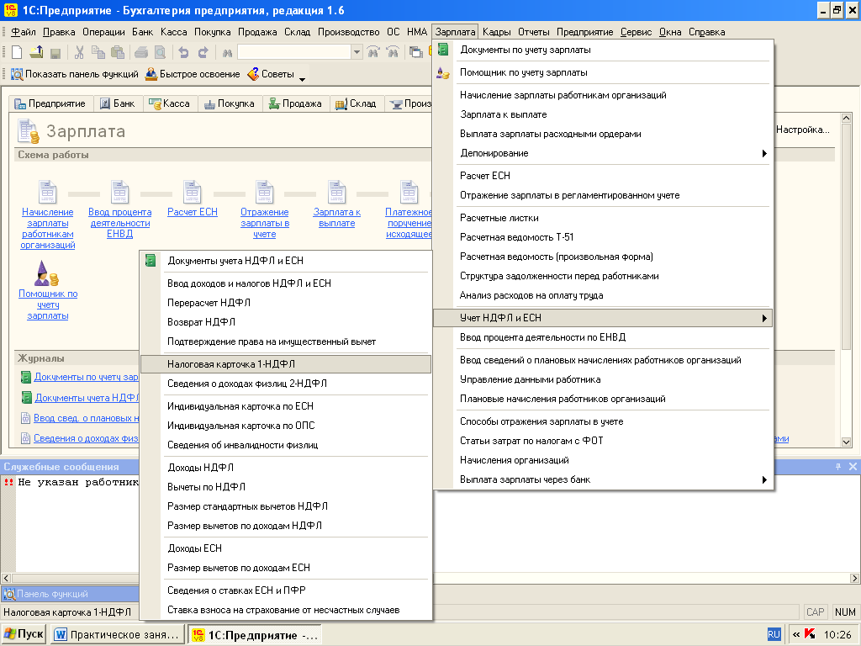

Далее:
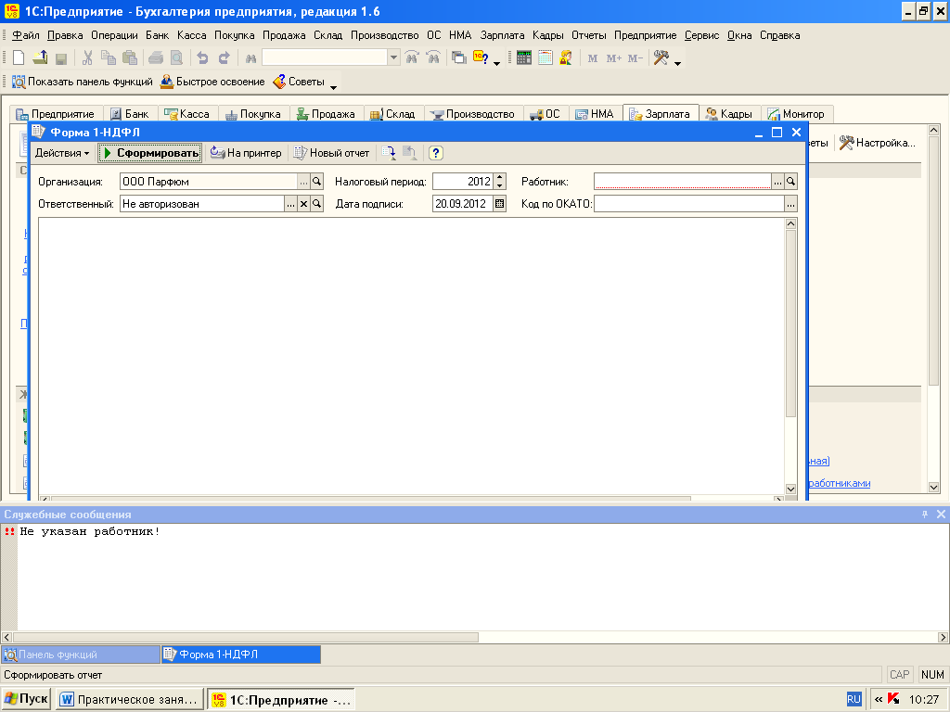
Задание 3 На основании данных организации сформировать сведения о доходах физлиц ООО «АРНО».

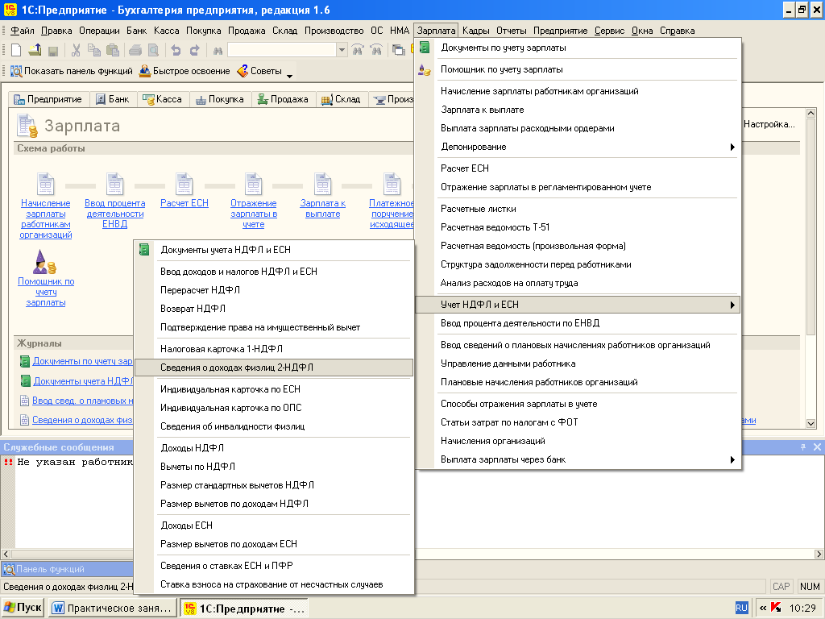
Далее:
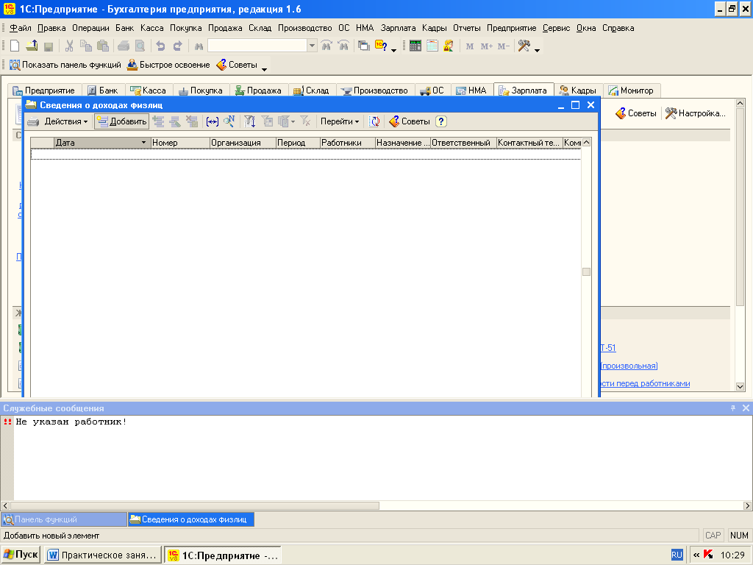

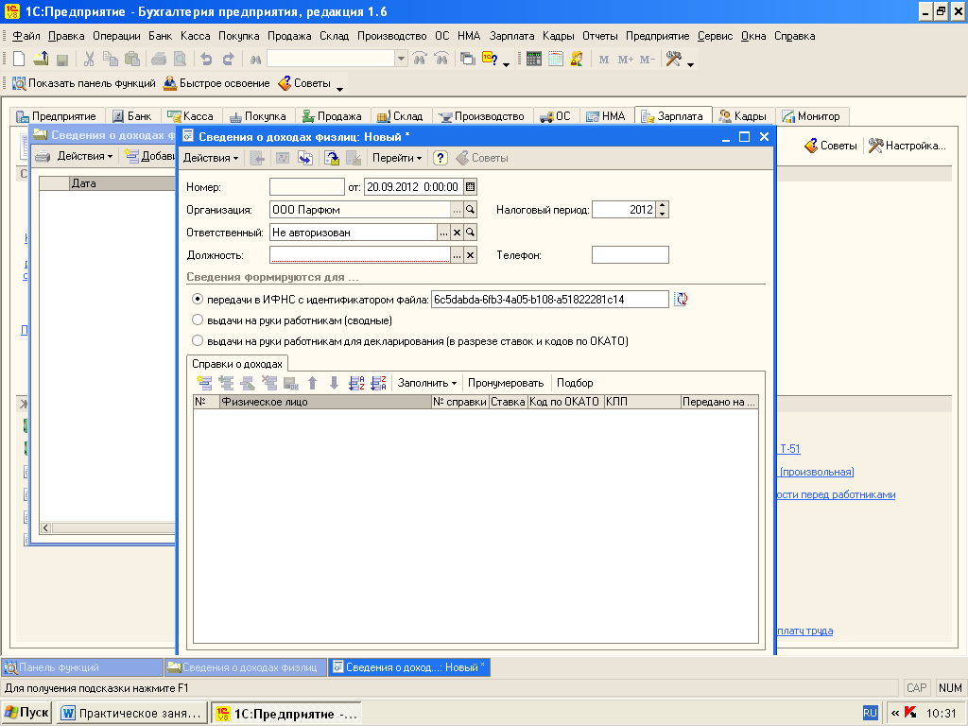

Задание 4 Оформить платежное поручение на перечисление НДФЛ в бюджет в программе ««1С:Бухгалтерия 8.2».
Наименование организации – ООО «АРНО»
Сумма НДФЛ, исчисленная к уплате в бюджет по итогам июля 2013 года – 4540 руб.
Задание 5 Сформировать налоговую декларацию по налогу на доходы физических лиц (форма 3-НДФЛ) на главного бухгалтера ООО «АРНО» в программе «1С:Бухгалтерия 8.2».
Задание 6 Сформированные первичные документы, налоговые регистры и декларацию приложить к отчету.

Вопросы для самопроверки:
1 Кто является плательщиками НДФЛ согласно ст. 207 НК РФ?
2 Какой проводкой отражают перечисление налога на доходы физических лиц в бюджет?
3 Какая налоговая форма является декларацией по налогу на доходы физических лиц?
Практическая работа №8
Учет налога на имущество. Особенности исчисления и уплаты налога

Цель занятия: Привитие практических навыков по учету, особенностей исчисления и уплаты налога на имущество.
Задание 1 Закончить предложения:
1 Налоговая база налога на имущество определяется как ________________________________________________________________
2 При определении налоговой базы принимается следующая стоимость имущества _____________________________________________
3 Начисление амортизации объектов основных средств производится одним из следующих способов _____________________________________
4 Ст. 376 Налогового кодекса РФ устанавливает следующие случаи отдельного исчисления налоговой базы. Налоговая база определяется отдельно ________________________________________________________
5 Раздельное исчисление налоговых баз в первых пяти случаях вызвано ___________________Шестой случай обусловлен ______________
6 С 1 января 2008 года при расчете среднегодовой стоимости имущества для определения налоговой базы следует брать ______________________________
Задание 2 Стоимость налогооблагаемого имущества организации равна:
на 1 января отчетного года – 200000 руб.;
на 1 февраля отчетного года – 210000 руб.;
на 1 марта отчетного года – 220000 руб.;
на 1 апреля отчетного года - 230000 руб.;
на 1 мая отчетного года – 240000 руб.;
на 1 июня отчетного года – 230000 руб.;
на 1 июля отчетного года – 180000 руб.;
на 1 августа отчетного года – 175000 руб.;
на 1 сентября отчетного года – 170000 руб.;
на 1 октября отчетного года – 200000 руб.;
на 1 ноября отчетного года – 205000 руб.;
на 1 декабря отчетного года – 210000 руб.;
на 31 декабря отчетного года – 205000 руб.
Рассчитать налоговую базу по налогу на имущество организации по итогам I квартала, первого полугодия, 9-ти месяцев, по итогам отчетного года.
Задание 3 Рассчитать сумму налога на имущество на основании данных полученных в задании 2.
Расчет представить в табличном варианте.
Таблица 1 – Расчет налога на имущество

Наименование показателя | 1 кв. | 1 п-е | 9 мес. | год
1 Среднегодовая стоимость имущества за отчетный период
2 Установленная ставка налога на имущество, % | 2,2 | 2,2 | 2,2 | 2,2
3 ¼налоговой ставки, %
4 Сумма авансового платежа по периодам |  |  |  | -
5 Всего авансовых платежей
6 Сумма налога за год | - | - | -
7 Сумма налога к доплате по итогам года (строка 6 – строка 5) | - | - | -

Вопросы для самопроверки:
1 Какое имущество организации относят к основным средствам?
2 По какой формуле рассчитывают остаточную стоимость имущества?
3 Как определяется налоговая база налога на имущество?
4 Какими способами производится начисление амортизации объектов основных средств?
5 Какой проводкой отражают перечисление налога на имущество организаций в бюджет?
Практическая работа №9
Порядок оформления налоговой отчетности по налогу на имущество

Цель занятия: Закрепление практических навыков оформления налоговой отчетности по налогу на имущество.
Задание 1 Оформить налоговый расчет по авансовому платежу по налогу на имущество организаций.
Задание 2 Оформить декларацию по налогу на имущество.

Вопросы для самопроверки:
1 По какой формуле рассчитывают остаточную стоимость имущества?
2 Как определяется налоговая база налога на имущество?
3 Какова структура декларации по налогу на имущество организаций?
Практическая работа №10
Решение задач по определению величины транспортного налога

Цель занятия: Привитие практических навыков по определению величины транспортного налога.
Задание 1 Рассчитать сумму транспортного налога, уплачиваемого организацией, имеющей на балансе следующие транспортные средства по итогам 2012 года:
Легковой автомобиль с мощностью двигателя:
а) 125 л.с.
б) 220 л.с.
Задание 2 По данным бухгалтерского учета на балансе организации находятся:
- с 01.04.2011 по 31.12.2011 - легковой автомобиль с мощностью двигателя 175 л.с.
- с 01.01.2011 по 31.12.2011 – автобус с мощностью двигателя 190 л.с.
- с 01.01.2011 по 28.09.2011 – грузовой автомобиль с мощностью двигателя 220 л.с.
Рассчитать сумму транспортного налога по данным 2012 года, который организация должна перечислить в бюджет.
Задание 3 Оформить декларацию по транспортному налогу.
Исходные данные:
Организация – ООО «АРНО» (Приложение Б).
Организация имеет в собственности:
- легковой автомобиль Audi 100 (регистрационный знак С369УВ36, VIN WAUZZZ4AZNN098443). Мощность машины - 150 л.с., зарегистрирована на организацию в июне 2011 года.
- 2 грузовых автомобиля «Газель» ГАЗ-33021 (регистрационный знак М256АР36, VIN ХТН330210Х0008471; М257АР63, VIN ХТН330210Х0008472). Мощность двигателя составляет 100 л.с. Автомобили «Газель» зарегистрированы в 2010 году.
Задание 3 Оформить платежное поручение на перечисление транспортного налога за 2012 год в бюджет Воронежской области.
Вопросы для самопроверки:
1 К каким налогамотносится транспортный налог?
2 Кто признается налогоплательщиками транспортного налога в соответствии с Налоговым кодексом РФ?
3 Какие транспортные средства не признаются объектом налогообложения?
4 Как определяется налоговая база в отношении транспортного налога?
Практическая работа №11
Решение задач по определению налоговой базы и
суммы налога на землю
Цель занятия: Привитие практических навыков по определению налоговой базы и суммы налога на землю.
Задание 1 Кадастровая стоимость земли, для личного подсобного хозяйства и признаваемая объектом налогообложения, составила 400 тыс. руб. Определить сумму налога.
Задание 2 Кадастровая стоимость земли, предназначенная для строительства торгового центра, и признаваемая объектом налогообложения, составила 1200 тыс. руб. Определить сумму налога.
Задание 3 Кадастровая стоимость земли под офисом, принадлежащая ООО «АРНО» (Приложение Б) по данным бухгалтерского учета составила 1800 руб.
Определить сумму земельного налога, которую ООО «АРНО» необходимо перечислить в бюджет по данным 2012 года.
Задание 4 Оформить платежное поручение на перечисление земельного налога в бюджет ООО «АРНО».
Вопросы для самопроверки:
1 К какому уровню налогов относится земельный налог?
2 Что является объектом налогообложения земельным налогом?
3 Какие земли нельзя отнести к объектам налогообложения земельным налогом?
4 Какие ставки установлены для земельного налога?
5 Перечислите налогоплательщиков земельного налога?
6 Что относится к налоговой базе по определению суммы земельного налога?
Практическая работа №12
Решение задач по определению налоговой базы и суммы налога по УСН
Цель занятия: Привитие практических навыков по определению налоговой базы и суммы налога по УСН.
Задание 1 Закончить предложения:
1 Упрощенная система налогообложения - это такая система уплаты налогов, при которой обязанность ___________________________________
2 На основании пункта 2 статьи 18 НК упрощенная система налогообложения относится _________________, которая регулируется в соответствии с Главой 26.2 НК РФ __________________________________
3 Упрощенную систему налогообложения могут применять ________________________________________________________________
4 Организации, применяющие упрощенную систему налогообложения, согласно пункту 3 статьи 4 Федерального закона от 21.11.1996 № 129-ФЗ __________________ освобождены от обязанности ведения бухгалтерского учета (кроме _______________________________).
Они обязаны вести учет доходов и расходов для целей исчисления налоговой базы по налогу при упрощенной системе налогообложения в ________________________________________________________________
5 Если объектом налогообложения являются доходы, налоговая ставка устанавливается в размере ________________%.
6 Если объектом налогообложения являются доходы, уменьшенные на величину расходов, налоговая ставка устанавливается в размере ____________%.
7 Сумма налога по итогам налогового периода определяется налогоплательщиком ________________ Налог исчисляется как соответствующая налоговой ставке _______________________
8 Квартальные авансовые платежи по налогу уплачиваются не позднее ______________ числа первого месяца, следующего за истекшим отчетным периодом.
9 Уплаченные авансовые платежи по налогу засчитываются ________________________________________________________________
10 Уплата налога и квартальных авансовых платежей по налогу производится по месту ______________ (______________ индивидуального предпринимателя).
11 Налог, подлежащий уплате по истечении налогового периода, уплачивается не _________________, следующего за истекшим налоговым периодом.
Задание 2 Предприятие, применяющее упрощенную систему налогообложения с объектом обложения «доходы», получило за первое полугодие выручку в сумме 3000000 руб. При этом по просьбе одного из клиентов, пользующегося услугами предприятия 1 раз в месяц, ему выписывается счет-фактура на общую сумму 708000 руб., в том числе НДС 108000 руб.
Определите объект обложения, рассчитайте налог.
Задание 3 ОАО «Март» занимается оптовой торговлей продуктами питания (код вида экономической деятельности - 51.17.1) и применяет упрощенную систему налогообложения с объектом налогообложения доходы.
В 2012 году поступило на расчетный счет и в кассу организации 9820360 руб. Из них заемных средств - 400000 руб.
Сумма авансовых платежей по налогу, исчисленных к уплате в течение 2012 года, составляет:
- за I квартал - 97182 руб.;
- полугодие - 179581 руб.;
- 9 месяцев - 286916 руб.
Работникам организации в 2012 году выплачена заработная плата в сумме 1310600 руб. На нее начислены и полностью перечислены страховые взносы на обязательное страхование (34%).
Определите объект обложения, рассчитайте налог.
Вопросы для самопроверки:
1 Кто может применять упрощенную систему налогообложения?
2 От чего зависит налоговая база для исчисления УСН?
3 Какие налоговые ставки применяют при упрощенной системе налогообложения?
Практическая работа №13
Порядок оформления платежных документов на перечисление налога по УСН в бюджетную систему РФ

Цель занятия: привитие практических навыков по оформлению платежных документов на перечисление налога по УСН в бюджетную систему РФ.
Задание 1В платежном поручении на перечисление налога, уплачиваемого в связи с применением упрощенной системы налогообложения, налогоплательщиком указан неправильный КБК. Считается ли единый налог уплаченным в срок?
Задание 2 Налогоплательщиком в платежном документе неверно указан код ОКАТО. Считается ли обязанность по уплате налога, в том числе и налога, уплачиваемого в связи с применением упрощенной системы налогообложения, или по уплате страховых взносов на обязательное пенсионное страхование, исполненной в таком случае?
Задание 3 Индивидуальный предприниматель Иванов И.И. (ИНН 361004988405) перечисляет единый налог при упрощенной системе с объектом налогообложения «Доходы» за I квартал 2012 г. Декларация по налогу была отправлена им в налоговый орган по почте 18.04.2012. Предприниматель зарегистрирован в налоговом органе г. Москвы. Платеж индивидуальный предприниматель перечисляет со своего р/с 40702810600000000067, открытого им в АКБ «Банк» г. Москвы, к/с 30101810600000000342, БИК 044583546, на счет УФК ИФНС России № 1 по ЦАО г. Москве 40101810400000010002; в отделение 1-го Московского ГТУ Банка России, БИК 044583001.
Оформить платежное поручение на перечисление налога в бюджет.
Вопросы для самопроверки:
1 Какие реквизиты должны содержать платежные поручения на уплату УСН?
2 Допускается ли внесение исправлений в кассовые и банковские документы?
3 Каким документом установлены форма и порядок заполнения платежного поручения?

Практическое занятие 14
Определение плательщиков страховых взносов во внебюджетные фонды, облагаемых и необлагаемых выплат
Цель занятия: Привитие практических навыков по определению плательщиков страховых взносов во внебюджетные фонды, облагаемых и необлагаемых выплат.
Задание 1 Индивидуальный предприниматель занимается производством мебели по индивидуальным заказам.
Для выполнения заказов он нанял 10 работников, с которыми заключил трудовые договоры.
Какие страховые взносы должен уплачивать индивидуальный предприниматель?
Задание 2 По договору авторского заказа на создание литературного произведения, заключенного между гражданином и издательством, гражданину причитается авторский гонорар в сумме 250 000 руб.
Автор не смог документально подтвердить расходы на создание произведения, он написал заявление с просьбой предоставить профессиональный вычет по нормативу.
Определить сумму вычета на создание литературного произведения и базу для начисления взносов.
Нормативы затрат (в процентах к сумме начисленного дохода) представлены в Приложении Б.
Задание 3 Организация заключила договор авторского заказа, по которому автор (физическое лицо) в установленный срок должен создать литературное произведение - книгу-биографию за вознаграждение в сумме 120 000 руб. При выполнении договора автор понес расходы, связанные с написанием книги (приобретение материалов, необходимые поездки), в сумме 30 000 руб. Эти расходы документально подтверждены.
Определить базу для начисления страховых взносов.
Вопросы для самопроверки:
1 Какой закон регулирует вопросы, связанные с исчислением и уплатой (перечислением) страховых взносов в Пенсионный фонд Российской Федерации на обязательное пенсионное страхование?
2 Каков порядок исчисления сроков, установленных Федеральным законом № 212-ФЗ?
3 Кто является плательщиками страховых взносов?
4 Что является объектом обложения страховыми взносами для плательщиков страховых взносов, производящих выплаты и иные вознаграждения физическим лицам?
5 Каков общий порядок исчисления базы обложения страховыми взносами?
6 Какие суммы, не подлежащие обложению страховыми взносами?

Практическое занятие 15
Исчисление базы и суммы страховых взносов
во внебюджетные фонды
Цель занятия: Привитие практических навыков по исчислению базы и суммы страховых взносов во внебюджетные фонды.
Задание 1Заработная плата работника составляет 50000 рублей в месяц.
С января по сентябрь 2013 года работнику была начислена заработная плата в размере 450000 рублей.
По состоянию на 30 сентября 2013 г. сумма уплаченных за 2013 год взносов составляет (за восемь предыдущих месяцев):
в ПФР - 104000 руб.
в ФСС РФ - 11600 руб.,
в ФФОМС РФ - 20400 руб.,
Произвести расчет страховых взносов за сентябрь 2013 года.
Задание 2 В 2013году в ООО «Энерго» числятся 10 работников. Ежемесячный оклад каждого работника – 20000 руб.
Определить общую сумму взносов.
Задание 3 За I квартал 2013 года в индивидуальных карточках учета выплат и начисленных страховых взносов отражены следующие данные (руб.).
Выписка из индивидуальных карточек
Фамилия | Январь | Февраль | Март |  | Всего за I квартал
 | Заработная  плата | Заработная  плата | Заработная  плата | Материальная помощь | Заработная  плата | Выплаты, не облагаемые страховыми взносами
Комов | 20 000 | 20 000 | 20 000 | - | 60 000 | -
Безукладова | 10 000 | 10 000 | 10 000 | - | 30 000 | -
Рожкова | 10 000 | 10 000 | 10 000 | 4 000 | 30 000 | 4 000
Итого | 40 000 | 40 000 | 40 000 | 4 000 | 120 000 | 4 000
Расчет ежемесячных обязательных платежей по взносам во внебюджетные фонды с заработной платы каждого работника рассчитать
Вопросы для самопроверки:
1 Каков общий порядок исчисления базы обложения страховыми взносами?
2 Каковы тарифы страховых взносов с 2012 года?
3 Для каких плательщиков в течение 2011 - 2014 годов применяются пониженные тарифы, производящих выплаты физическим лицам?
4 Как определяется стоимость страхового года?

Практическое занятие 16
Составление бухгалтерских корреспонденций по учету взносов во внебюджетные фонды
Цель занятия: Привитие практических навыков по составлению бухгалтерских корреспонденций по учету взносов во внебюджетные фонды.
Задание 1 ООО «Марс» занимается производством. Работнику основного производства Иванову в январе 2013 года была начислена заработная плата в сумме 15000 руб.
Возраст Иванова – 32 года. В этом случае на финансирование страховой части пенсии перечисляется 20 %, а на финансирование накопительной части пенсии - 6% от заработной платы работника.
По каким ставкам должна уплачивать организация страховые взносы?
Рассчитать сумму страховых взносов.
Начисленные суммы страховых взносов перечислены в бюджет с расчетного счета.
Какие проводки должен сделать бухгалтер ООО «Марс»?
Задание 2 Оформить журнал хозяйственных операций.
30 марта 2013 г. организация начислила работникам основного производства зарплату за март в общей сумме 150000 руб., работникам вспомогательного производства – 42000 руб., управленческому персоналу – 45000 руб.
Организация уплачивает взносы на страхование от несчастных случаев на производстве и профессиональных заболеваний по ставке __%, а страховые взносы - по ставке __%.
Задание 4 Составить корреспонденцию счетов по приведенным в Таблице операциям в журнале регистрации хозяйственных операций.
Таблица 1 – Выписка из журнала хозяйственных операций
№ | Содержание хозяйственной операции |  | Сумма, руб.
1 |  | 30 января начислена заработная плата за январь | 182500
2 |  | Начислены страховые взносы  - в Фонд социального страхования (__%)  - в Пенсионный фонд РФ (__%)  - в Фонд обязательного медицинского страхования (__%) | ?  ?  ?
3 |  | 4 февраля - по платежному поручению перечислено с расчетного счета в Фонд социального страхования | ?
4 |  | 4 февраля - по платежному поручению перечислены с расчетного счета взносы на обязательное пенсионное страхование | ?
5 |  | 4 февраля - по платежному поручению перечислено с расчетного счета в Фонд обязательного медицинского страхования | ?
Вопросы для самопроверки:
1 С каких сумм, начисленных работникам работодатели обязаны вести бухгалтерский учет?
2 На каком счете (субсчетах) ведется синтетический учет страховых взносов во внебюджетные фонды?
3 Как ведется аналитический учет по счету 69?

Практическое занятие 17
Заполнение форм отчетности по страховым взносам
Цель занятия: Привитие практических навыков по заполнению форм отчетности по страховым взносам.
Задание 1 Оформить форму СЗВ-4-1. Сотрудница ОАО «Аква» Терентьева Анна Львовна (страховой номер 978-654-321-62) в течение 2012 года:
- находилась в отпуске по беременности и родам с 06.04.12 - 24.08.12 г.;
- находится в отпуске по уходу за ребенком с 25.08.12
При этом сотрудница меняла адрес проживания. Новый адрес: г. Воронеж, ул. Хользунова, д. 32, кв. 101.
Общая сумма страховых взносов: на страховую часть 5182 руб. 48 коп., на накопительную 7215 руб. 61 коп.
Кроме того, сотрудница с января по февраль работала в одном обособленном подразделении ОАО «Аква», а с марта по дату выхода в декретный отпуск - в другом обособленном подразделении.
Вопросы для самопроверки:

1 На ком лежит обязанность по оформлению страхового свидетельства, если гражданин трудоустраивается впервые?
2 Кто относится к страхователям в соответствии с законом № 212-ФЗ?
3 Какие документы необходимо заполнить, чтобы оформить свидетельство обязательного пенсионного страхования?
4 Каким Постановлением утверждены формы документов для персонифицированного учета работников?
Практическое занятие 18
Особенности заполнения форм отчетности по страховым взносам во внебюджетные фонды в программе 1С: Бухгалтерия 8.2
Цель занятия: Привитие практических навыков заполнения форм отчетности по страховым взносам во внебюджетные фонды в программе 1С: Бухгалтерия 8.2.
Задание 1 Оформить данные персонифицированного учета, для этого на этого на панели функций по вкладке «Кадры» перейти к «Документы для персонифицированного учета» → «Добавить» → выбрать «Анкета застрахованного лица».

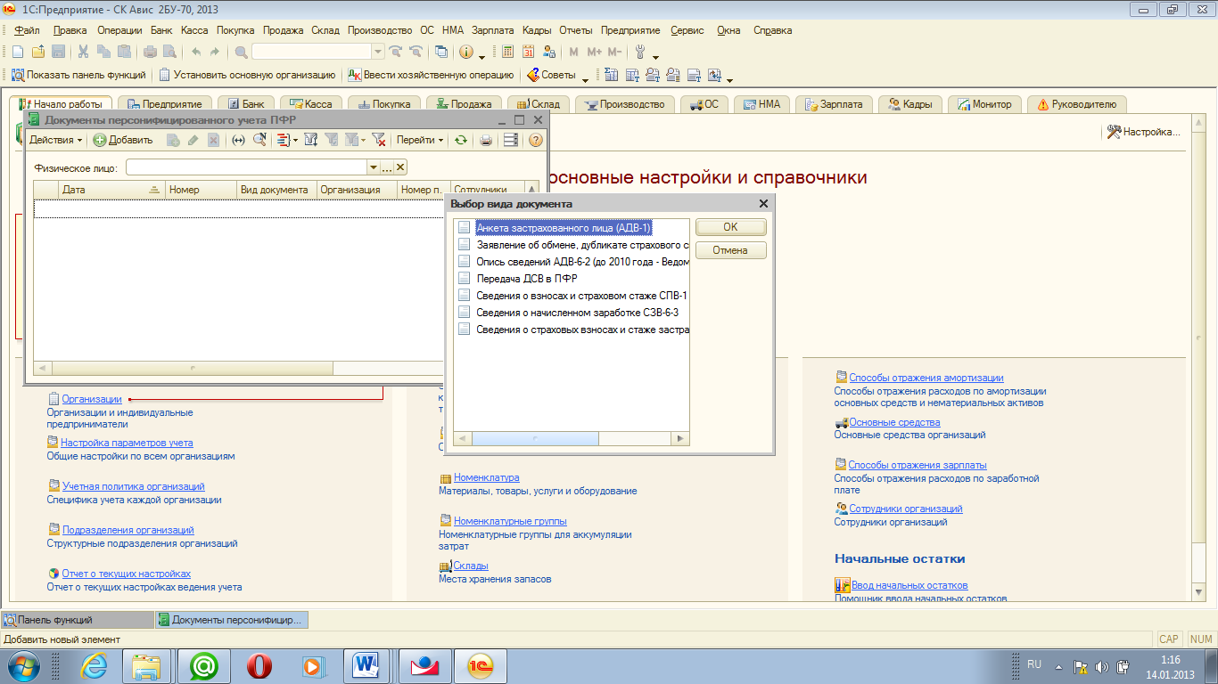

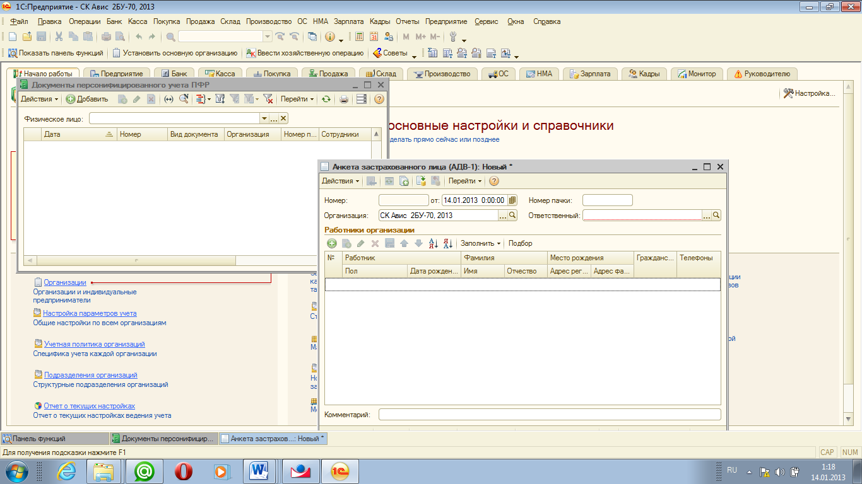
Показать заполнение анкет на сотрудников ООО «АРНО» и скопировать иконки в Word через PrtScreen.
Задание 2 Заполнить сведения о застрахованных лицах, для этого на этого на панели функций по вкладке «Кадры» перейти к «Документы для персонифицированного учета» → «Добавить» → выбрать «Сведения о застрахованных лицах».
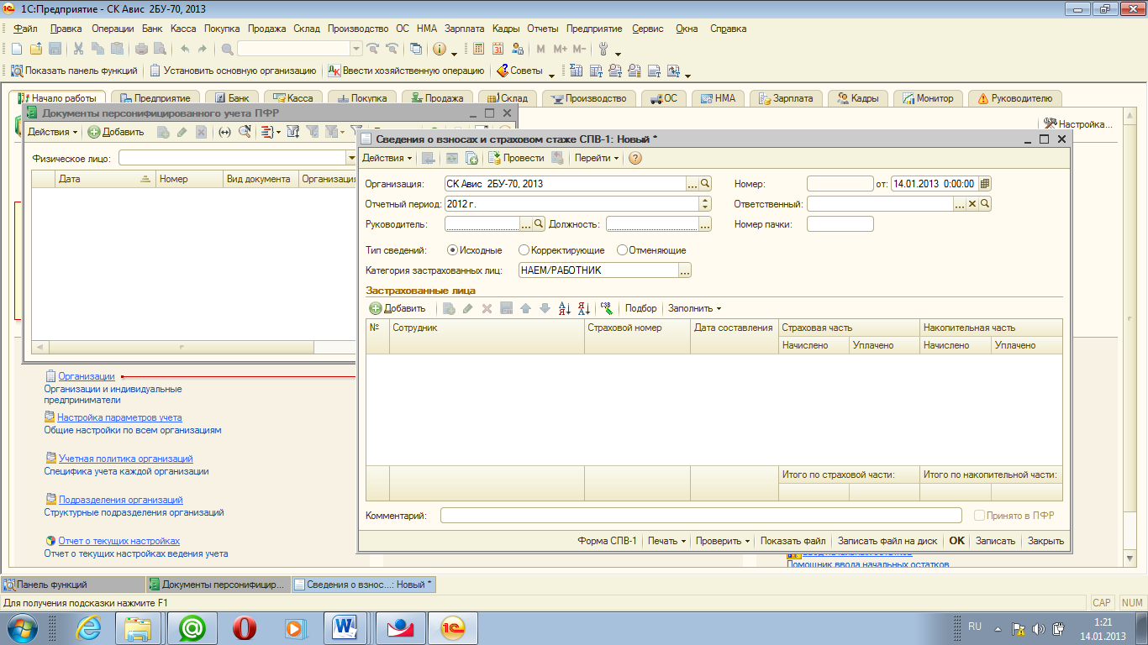
Показать заполнение сведения о застрахованных лицах сотрудников ООО «АРНО» и скопировать иконки в Word через PrtScreen.
Задание 4 Заполнить сведения о страховых взносах и стаже застрахованных лиц, для этого на этого на панели функций по вкладке «Кадры» перейти к «Документы для персонифицированного учета» → «Добавить» → выбрать «Сведения о страховых взносах и стаже застрахованных лиц».

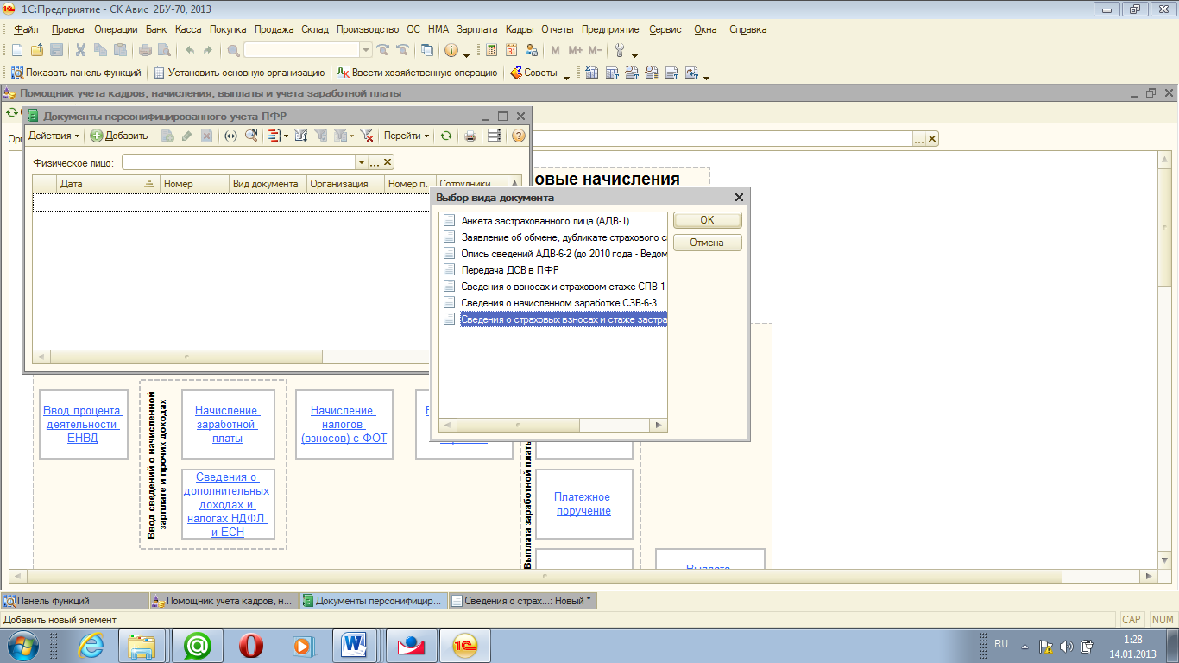
Показать заполнение сведения о страховых взносах и стаже застрахованных лиц сотрудников ООО «АРНО» и скопировать иконки в Word через PrtScreen.

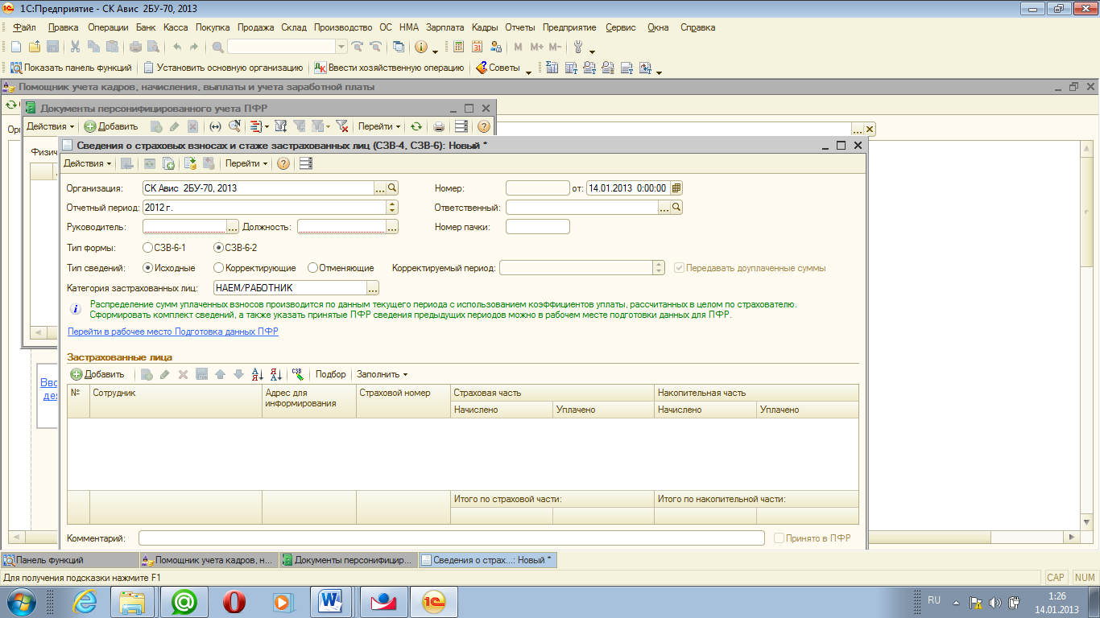

Вопросы для самопроверки:
1 Каков алгоритм заполнения анкеты застрахованного лица в программе «1С:Бухгалтерии 8.2»?
2 Каков алгоритм заполнения сведений о страховых взносах и стаже застрахованных лиц в программе «1С:Бухгалтерии 8.2»?
3 Что относится к регламентированной отчетности в программе «1С:Бухгалтерии 8.2»?
4 Каков алгоритм формирования регламентированной налоговой отчетности по страховым взносам в программе «1С:Бухгалтерии 8.2»?

Приложение А
Журнал фактов хозяйственной жизни

Таблица 1 - Журнал фактов хозяйственной жизни
Дата | Содержание факта хозяйственной жизни | Первичный документ | Сумма, руб. | Корреспондирующие счета
 |  |  |  | Д | К

Приложение Б
Исходные данные организации

Таблица 1 – Регистрационные данные ООО «АРНО»

Наименование организации | ООО «АРНО»
Адрес юридический | 394091, Воронеж, ул. Ленина, д. 20, оф. 6
Адрес фактический | 394091, Воронеж, ул. Ленина, д. 20, оф. 6
Тел/ факс | 256-56-64
ОГРН | 1066312956711
ИНН | 3612068492
КПП | 361201001
Расчетный счет № | 40702810454020193399
Наименование банка | Сбербанк РФ г. Воронежа  БИК 043601607; кор. счет 30101810200000000607
Учредитель | Макарова Анастасия Константиновна
Директор | Макарова Анастасия Константиновна
Главный бухгалтер | ФИО студента
Дата регистрации | 25.07.2006
Вид деятельности по ОКВЭД | 36.1 – Производство мебели

Приложение В
Поставщики материалов и оборудования

Постоянными поставщиками сырья и материалов ООО «АРНО» являются:
1) ОАО «Смол ЛПХ», ИНН 5299013452, юридический адрес: г. Пермь, ул. Советская, 78,. Расчетный счет № 40702810600000000999 в Пермском отделении Сбербанка № 1245, Корреспондентский счет № 30101810200000000457, БИК 045780457 - поставка пиломатериалов
2) ООО «Кварцпром», ИНН 3345028456, юридический адрес: г. Владимир, ул. Сусанина, д. 15. Расчетный счет № 40702810100001000783, корреспондентский счет № 30101810900000000654, БИК 055206654 – поставка плит ДСП и ДВП.
3) ОАО «Полихим», ИНН 3615321456, юридический адрес: г. Воронеж, ул. Пирогова, д. 1. Расчетный счет № 40702810700056001010 в Воронежском банке Сбербанка России, корреспондентский счет № 30101810100000000905, БИК 032010905 – поставка лако-красочных материалов.
4) ОАО «ГАЗ», адрес 360009, г. Нововоронеж, ул. К.Маркса, 2, ИНН 5259123541).

Приложение Г
Покупатели продукции

1) ООО «Лик», ИНН 3662001001, ОГРН 1035200000015, ОКПО 25627562, ОКАТО 22401379000, ОКФС – 16, ОКОПФ – 65, Регистрационный номер в ПФ РФ 036-056-01971, Регистрационный номер ФСС – 14710.
Юридический адрес: 603950, г. Нижний Новгород, ул. Ильинская, д. 65.
Почтовый адрес совпадает с юридическим адресом.
Расчетно-кассовое обслуживание ведет ОАО «НБД-Банк», расчетный счет 40702810500000000123, корреспондентский счет № 3010810400000000705, БИК 042202705.
2) ООО «МебельЧерноземье», ИНН 5260015654, юридический адрес: г. Вороннеж, ул. Свободы, д. 5, Расчетный счет 40702810900000000045 в ЗАО «УпалСибБанк», корреспондентский счет № 30101810200000000772, БИК 042202772.
3) ООО «Вернисаж», ИНН 5260045004, юридический адрес: г. Воронеж, ул. Ф. Энгельса, д. 55, Расчетный счет 40702810900000000045 в ОАО «Волга банк», корреспондентский счет № 30101810900000000603, БИК 042202603.

Приложение Д
Счет-фактура
Утв. постановлением Правительства РФ от 2 декабря 2000 г. № 914
(в ред. постановления Правительства РФ от 26 мая 2009 г. № 451)
СЧЕТ-ФАКТУРА № |  |  | от « |  | » |  | (1)
Продавец |  |  |  |  |  |  |  | (2)

Адрес |  | (2а)

ИНН/КПП продавца |  | (2б)

Грузоотправитель и его адрес |  | (3)

Грузополучатель и его адрес |  | (4)

К платежно-расчетному документу № |  | от |  | (5)

Покупатель |  | (6)

Адрес |  | (6а)

ИНН/КПП покупателя |  |  |  |  |  |  |  |  |  |  |  | (6б)
Наименование товара  (описание выполненных работ,  оказанных услуг),  имущественного права |  | Единица измерения | Количество | Цена (тариф) за единицу измерения | Стоимость товаров (работ, услуг), имуществен-  ных прав, всего без налога | В том числе акциз | Налоговая ставка | Сумма налога | Стоимость товаров (работ, услуг), имуществен-  ных прав, всего с учетом налога | Страна происхож-  дения | Номер таможенной декларации
1 |  | 2 | 3 | 4 | 5 | 6 | 7 | 8 | 9 | 10 | 11
Всего к оплате
Руководитель организации ________________(________________) Главный бухгалтер _______________ (__________________)
(подпись) (ф. и. о.) (подпись) (ф. и. о.)

П р и м е ч а н и е. Первый экземпляр — покупателю, второй экземпляр — продавцу.

Приложение Е
Журнал учета счетов фактур
ЖУРНАЛ
учета счетов-фактур (принятых)
Номер счета-фактуры | Дата заполнения | Дата получения | Продавец | сумма | Примечание

ЖУРНАЛ
учета счетов-фактур (выданных)

Номер счета-фактуры | Дата | Покупатель | Сумма | в т.ч. НДС | Примечание

Приложение Ж
Книга покупок
Книга покупок
Покупатель ______________________________________________________________
Идентификационный номер и код причины постановки
на учет налогоплательщика-покупателя ____________________________________
Покупка за период с _________________________ по ________________________
N п/п | Дата и номер счета-фактуры продавца | Дата оплаты счета-фактуры продавца | Дата принятия на учет товаров (работ, услуг), имущественных прав | Наименование продавца | ИНН продавца | КПП продавца | Страна происхождения товара. Номер таможенной декларации | Всего покупок, включая НДС | В том числе
 |  |  |  |  |  |  |  |  | покупки, облагаемые налогом по ставке |  |  |  |  |  |  | покупки, освобож-даемые от налога
 |  |  |  |  |  |  |  |  | 18 процентов  (8) |  | 10 процентов  (9) |  | 0 процентов | 20 процентов*  (11)
 |  |  |  |  |  |  |  |  | стои- мостьпоку- пок без НДС | сумма НДС | стои- мостьпоку- пок без НДС | сумма НДС |  | стоимость покупок без НДС | сумма НДС
(1) | (2) | (3) | (4) | (5) | (5а) | (5б) | (6) | (7) | (8а) | (8б) | (9а) | (9б) | (10) | (11а) | (11б) | (12)
 |  |  |  | Всего
Главный бухгалтер ____________ ________________________________
(подпись) (ф.и.о.)
Индивидуальный предприниматель ____________ _____________________________
(подпись) (ф.и.о.)
Реквизиты свидетельства о государственной
регистрации индивидуального предпринимателя _____________________________

Приложение З
Книга продаж
Продавец ________________________________________________________________
Идентификационный номер и код причины постановки
на учет налогоплательщика-продавца ______________________________________
Продажа за период с _________________________ по ________________________
Дата и номер счета-фактуры продавца | Наименование покупателя | ИНН покупателя | КПП покупателя | Дата оплаты счета-фактуры продавца | Всего продаж, включая НДС | В том числе
 |  |  |  |  |  | продажи, облагаемые налогом по ставке |  |  |  |  |  |  |  | продажи, освобож- даемые от налога
 |  |  |  |  |  | 18 процентов  (5) |  | 10 процентов  (6) |  |  | 0 процентов | 20 процентов*  (8)
 |  |  |  |  |  | стоимость продаж без НДС | сумма НДС | стоимость продаж без НДС | сумма НДС |  |  | стоимость продаж без НДС | сумма НДС
(1) | (2) | (3) | (3а) | (3б) | (4) | (5а) | (5б) | (6а) | (6б) | (7) |  | (8а) | (8б) | (9)
 | Всего

Главный бухгалтер ____________ ________________________________
(подпись) (ф.и.о.)
Индивидуальный предприниматель ____________ _____________________________
(подпись) (ф.и.о.)
Реквизиты свидетельства о государственной
регистрации индивидуального предпринимателя _____________________________

5. Список рекомендуемой литературы

Основные источники:
- Лытнева Н.А. Бухгалтерский учет [Электронный ресурс]: учебник / Н.А. Лытнева, Л.И. Малявкина, Т.В. ФедороваТ.В. - 2-e изд., перераб. и доп. - М.: ИД ФОРУМ: НИЦ ИНФРА-М, 2013. - 512 с. ISBN 978-5-8199-0544-9 ЭБС «ЗНАНИУМ»
Дополнительные источники:
- Нурмухамедова Х.Ш. Учет расчетов с бюджетом и внебюджетными фондами: Учебное пособие / Х.Ш. Нурмухамедова. - М.: ИД Бинфа, 2011. - 145 с. ISBN 978-5-91430-022-4 «ЗНАНИНУМ»
- Гражданский кодекс Российской Федерации с изменениями и дополнениями. Ч II.
- Налоговый кодекс Российской Федерации с изменениями и дополнениями. Ч .I,II.
- Трудовой кодекс Российской Федерации с изменениями и дополнениями.
- Федеральный закон от 21.11.1996г.,№ 129-ФЗ «О бухгалтерском учете» с изменениями и дополнениями.
- Федеральный закон от 24.07.2009г., № 212-ФЗ «О страховых взносах в пенсионный фонд Российской Федерации, Фонд социального страхования Российской Федерации, Федеральный фонд обязательного медицинского страхования и территориальные фонды обязательного медицинского страхования» с изменениями и дополнениями.
- Приказ Минздравсоцразвития РФ от 12.11.2009г., № 894н «Об утверждении формы расчета по начисленным и уплаченным страховым взносам на обязательное пенсионное страхование в Пенсионный фонд Российской Федерации, страховым взносам на обязательное медицинское страхование в Федеральный фонд обязательного медицинского страхования и территориальные фонды обязательного медицинского страхования плательщиками страховых взносов, производящими выплаты и иные вознаграждения физическим лицам» с изменениями и дополнениями.
- Приказ Минздравсоцразвития РФ от 28.02.2011г.,№ 156н «Об утверждении формы расчета по начисленным и уплаченным страховым взносам на обязательное социальное страхование на случай временной нетрудоспособности и в связи с материнством и по обязательному социальному страхованию от несчастных случаев на производстве и профессиональных заболеваний, а также по расходам на выплату страхового обеспечения и порядка ее заполнения» с изменениями и дополнениями.
- Приказ Минфина РФ от 06.10.2008г., № 106н «Об утверждении положений по бухгалтерскому учету (вместе с «Положением по бухгалтерскому учету «Учетная политика организации» (ПБУ 1/2008)», «Положением по бухгалтерскому учету «Изменения оценочных значений» (ПБУ 21/2008)») с изменениями и дополнениями.
- Приказ Минфина РФ от 29.07.1998г., № 34н «Об утверждении Положения по ведению бухгалтерского учета и бухгалтерской отчетности в Российской Федерации» с изменениями и дополнениями.
- Приказ Минфина РФ от 31.10.2000г., № 94н «Об утверждении плана счетов бухгалтерского учета финансово-хозяйственной деятельности организаций и инструкции по его применению» с изменениями и дополнениями.
- Приказ Минфина РФ от 06.05.1999г., № 32н «Об утверждении положения по бухгалтерскому учету «доходы организаций» ПБУ 9/99» с изменениями и дополнениями.
- Приказ Минфина РФ от 06.05.1999г., № 33н «Об утверждении Положения по бухгалтерскому учету «Расходы организации» ПБУ 10/99» с изменениями и дополнениями.
- Приказ Минфина РФ от 28.06.2010г., № 63н «Об утверждении положения по бухгалтерскому учету «Исправление ошибок в бухгалтерском учете и отчетности» (ПБУ 22/2010)» с изменениями и дополнениями.
- Постановление Госкомстата РФ от 18.08.1998г., № 880 « Об утверждении унифицированных форм первичной учетной документации по учету кассовых операций, по учету результатов инвентаризации»
- 1С:бухгалтерия 8. Учебная версия.-6-е изд.-М.: ООО «1С Паблишинг»,2011.-594с.
- Учет-2011: бухгалтерский и налоговый/ Г.Ю. Касьянова.-М. АБАК,2011-832с.
- Хозяйственные операции в «1С: бухгалтерии 8»(редакция 2.0). Задачи, решения, результаты. Учебное пособие. 3-е издание,-М.: «1С- Паблишинг», 2010.-460с.
Электронные ресурсы:
- официальный сайт Минфина РФ- www. minfin.ru
- Бухгалтерский учет, налогообложение, отчетность, МСФО, анализ бухгалтерской информации, 1С:Бухгалтерия- www.buh,ru
- официальный сайт налоговой службы в г. Воронеж- www.r36.nalog.ru
- официальный сайт государственного пенсионного фонда РФ- www.pfrf.ru

